TCOP：面向异构边缘系统的双时间尺度
服务缓存协调与成对 Q 学习卸载
TCOP: Two-Timescale Coordinated Service Caching and Offloading with Pairwise Q-Learning at the Edge
摘 要
边缘环境中的有向无环图（DAG）应用由具有先后依赖关系的任务组成，各任务还依赖特定服务。服务器间的缓存容量与计算能力存在差异，服务副本布局和任务执行位置共同影响服务加载、依赖数据传输及计算时延。仅依据局部需求独立配置缓存难以协调全网服务覆盖，而固定索引的动作输出结构未显式共享不同候选服务器的评分函数。针对上述问题，本文提出双时间尺度联合优化方法 TCOP。在慢时间尺度，中央协调器运行需求驱动协调缓存（DCC），依据历史服务请求、执行反馈和既有副本分布，在逐服务器容量约束下确定下一周期的服务缓存配置；在快时间尺度，各入口服务器运行成对式 Dueling Double 深度 Q 网络（Pairwise PD3QN），为当前任务选择执行服务器。基于五类科学工作流的仿真实验表明，在主环境冻结测试中，TCOP 的平均应用完成时间为 0.2668 s，较 DAOC 和采用相同 DCC 缓存机制的离散 SAC 分别降低 65.51% 和 11.09%。交叉组合与机制分析表明，DCC 扩大了服务覆盖，Pairwise PD3QN 进一步提高了缓存利用，主要性能改善来自服务加载时延的降低。不同工作流及服务器数与缓存槽位同步扩展的实验进一步展示了方法在所评估配置下的性能变化。
关键词：边缘计算；DAG 任务卸载；服务缓存；异构缓存容量；深度强化学习

1 引言
受能耗、存储和计算能力限制，移动终端与物联网设备通常难以在本地及时完成计算密集且时延敏感的任务[1], [2]。远端云能够提供较充足的计算资源，但长距离传输与核心网负载会增加应用响应时延[3]。移动边缘计算将计算、存储和服务能力部署到用户附近，缩短数据传输路径，为物联网、增强现实和智能交通等应用提供低时延处理条件[1]–[3]。
现代边缘应用往往包含多个相互依赖的子任务，其执行顺序和中间数据传递通常用有向无环图（directed acyclic graph，DAG）表示[4], [5]。除计算资源外，任务还可能需要特定程序、运行库、容器镜像或模型组件[6], [7]。例如，工业视觉巡检中的图像依次经过预处理、特征提取、缺陷识别和结果汇总；不同阶段依赖不同服务，汇总阶段还需等待相关分支完成。因此，应用完成时间不仅取决于各任务的计算耗时，也取决于服务获取与任务间数据传输。
在多边缘服务器协同环境中，终端将 DAG 应用提交至其接入的入口服务器，由入口服务器为当前就绪任务选择执行位置。受存储资源限制，每台服务器只能缓存部分服务，且服务器之间的计算能力与缓存容量存在差异[8]–[10]。所选服务器未缓存所需服务时，需要远程加载服务；任务与其前驱位于不同服务器时，还需传输前驱输出[5], [6]。服务缓存配置决定服务种类的覆盖范围及副本的空间分布，卸载决策则决定任务使用的计算资源、服务获取方式和依赖数据传输路径，二者共同影响 DAG 应用完成时间。图1给出了上述关系。
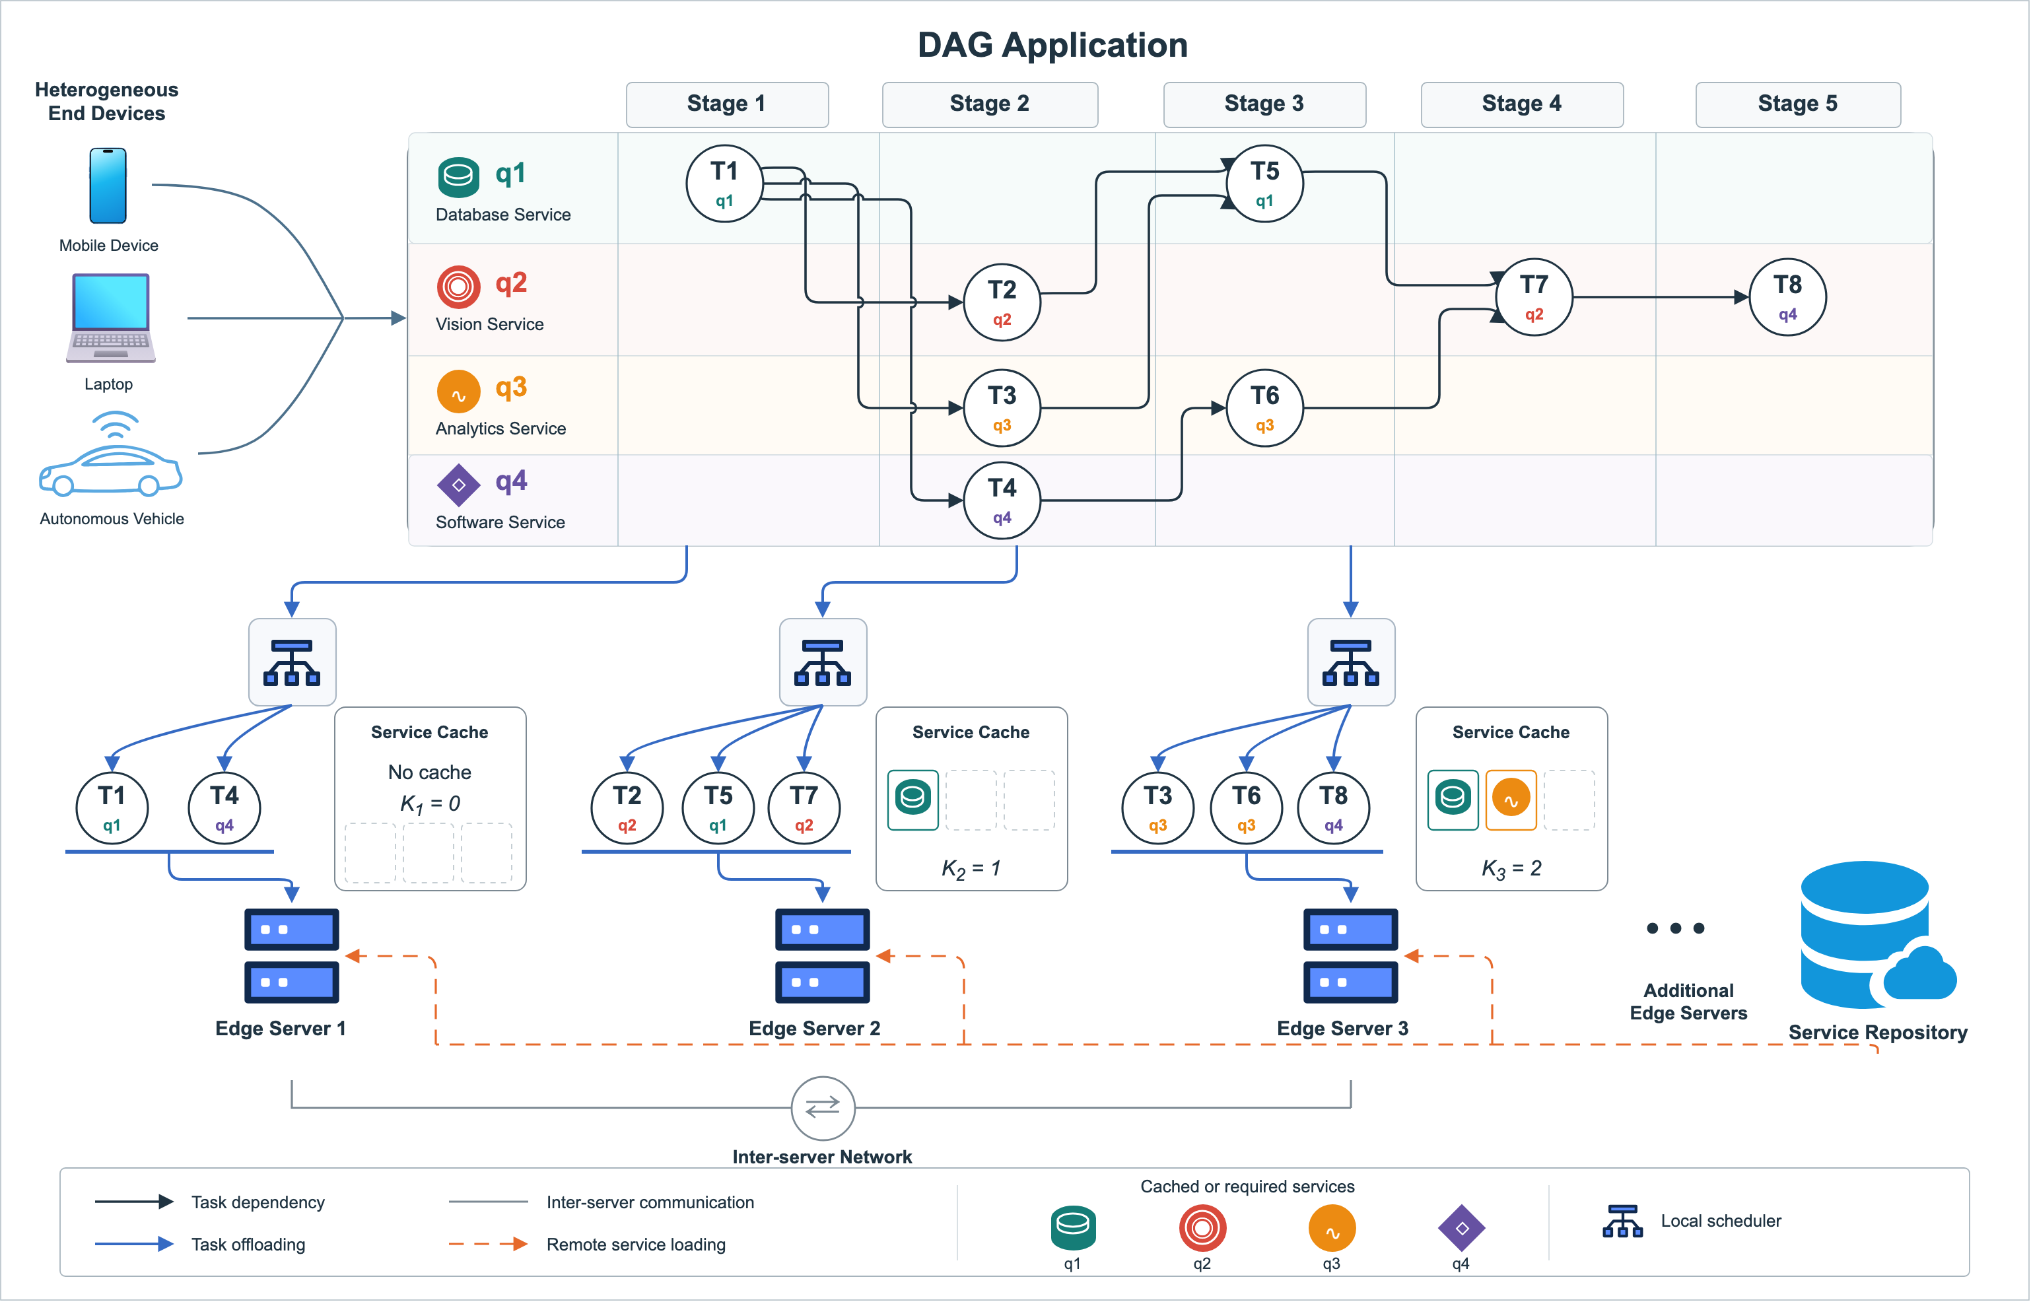
图1 异构边缘环境中的 DAG 任务卸载与服务缓存场景。任务依赖决定数据传递关系，服务副本布局影响任务执行前的服务获取方式。
现有方法在联合决策复杂度、跨服务器缓存协调和在线卸载之间采用不同折衷。集中式联合优化统一处理服务缓存与任务卸载[6]，分层学习则将两类决策置于不同控制层[10]。若在每次任务卸载时同时更新全网缓存配置，需要反复处理较大的组合决策空间；若各服务器仅依据本地历史请求或局部流行度独立更新缓存[7]，则难以衡量单个副本对全网服务覆盖和远程加载代价的影响，也可能在有限槽位中保留较多重复副本。服务缓存变化较慢、任务卸载决策较频繁的特点，为划分两类决策的更新频率提供了依据。
本文关注跨服务器服务覆盖与任务对已有副本的利用。缓存协调需要评估新增副本对服务获取代价的影响，并满足各服务器的容量约束；卸载策略则需要结合当前任务需求、前驱位置与历史执行反馈比较候选执行位置。常见平坦深度 Q 网络（deep Q-network，DQN）将候选服务器对应到固定索引的输出位置。Double-Q 与 Dueling 结构分别改进价值估计和价值分解[11]–[13]，但不直接改变这一动作表示方式。
本文提出双时间尺度联合优化方法 TCOP。中央协调器在慢时间尺度运行需求驱动协调缓存（Demand-Driven Coordinated Caching，DCC），依据历史服务请求、执行反馈及既有副本分布估计加载节省，在逐服务器容量约束下构造候选配置，经覆盖修复与更新判定确定下一周期布局。相邻两次更新之间，配置保持不变；各入口服务器在快时间尺度运行成对式 Dueling Double 深度 Q 网络（Pairwise Dueling Double Deep Q-Network，PD3QN），将当前任务与各候选服务器的特征配对，通过共享评分结构选择执行服务器。任务分配与执行统计用于后续缓存调整。
本文的主要贡献如下。
（1）建立考虑 DAG 依赖、服务加载与异构缓存容量的联合优化模型，以平均应用完成时间为目标，将周期性服务缓存配置与逐任务卸载两类决策纳入同一问题，并采用慢时间尺度中央协调、快时间尺度入口侧执行的控制结构。
（2）设计 DCC 跨服务器服务缓存协调方法。在逐服务器容量约束下，结合历史需求、服务加载节省、服务器执行反馈与已有副本分布，比较候选缓存位置的作用，并通过覆盖修复和更新接受规则确定下一周期的缓存配置。
（3）设计 Pairwise PD3QN 卸载策略。针对当前任务，通过共享服务器编码与评分结构估计各候选服务器的动作价值；结合反映应用完成时间增量的奖励学习卸载决策，并通过交叉组合实验评估缓存协调与卸载策略的作用。
本文基于五类 Pegasus 工作流[4], [14]开展总体性能、机制分析、交叉组合及敏感性实验，考察不同工作流以及服务器数与总缓存槽位同步变化时的性能。第2节综述相关研究；第3节给出系统模型与联合优化问题；第4节介绍 TCOP；第5节报告实验设置与结果；第6节总结全文并讨论局限与后续方向。

2 相关工作
相关研究可按任务依赖与服务需求的建模范围，分为独立任务卸载、依赖感知任务卸载，以及服务缓存与任务卸载联合优化。

2.1 多边缘服务器环境下的独立任务卸载
多边缘服务器环境中的独立任务卸载主要关注通信开销、计算负载和排队时延。Sun 等[15]面向多个边缘服务器与云中心协同的系统，联合优化通信资源分配和任务卸载，利用 Lyapunov 优化在长期排队时延约束下降低用户设备能耗。Zhao 等[16]研究车辆辅助的边缘计算，根据车辆与路侧单元的连接条件选择邻近车辆或边缘服务器执行任务，并通过混合差分教学优化确定服务器侧的卸载比例和执行位置。
Tang 和 Wong[17]利用深度强化学习，根据任务特征、队列状态与历史负载信息进行在线卸载。Yao 等[18]提出 mixed MAPPO，使用户依据本地观测的网络与处理时延分布式选择执行节点并调整传输速率。Yang 等[19]采用上下文多目标强化学习处理时延与能耗偏好的变化，结合服务器状态编码和动作掩码，使策略适应不同服务器数量及计算能力。上述方法以独立任务为对象，重点在于资源竞争与负载分配，未将任务间依赖纳入同一调度模型。

2.2 依赖感知的任务卸载
对于 DAG 应用，前驱任务的执行位置影响后继任务的数据到齐时刻，局部卸载选择因而会沿依赖关系影响整个应用。Feng 等[20]提出 PRAISE，通过任务分层与子任务合并重构依赖图，结合子任务卸载以及计算、通信和时隙资源分配，在时延约束下提高卸载收益。Zhou 等[21]在通信覆盖、带宽容量和应用时延约束下，通过工作流划分、资源匹配与定价确定卸载方案，以最大化移动设备效用与边缘服务器净收益之和。
面向动态边缘环境，Pan 等[22]在移动设备、单个边缘服务器与云端组成的系统中，利用 Q 学习联合确定任务执行位置与能量分配。Chen 等[23]联合处理任务卸载与网络流调度，以协调计算执行和依赖数据传输。TF-DDRL[24]利用门控 Transformer 提取状态特征并建模长期关联，结合分布式强化学习调度边缘与云端的 DAG 应用。这类研究主要协调任务执行与依赖数据传输，尚未联合决定任务所需服务在各服务器上的缓存位置。

2.3 服务缓存与任务卸载的联合优化
服务是否已在目标服务器缓存，决定任务执行前是否需要远程加载，并改变不同卸载位置的时延与成本。Liang 等[25]研究时延约束下的依赖任务卸载与按需服务缓存，采用 Gibbs 采样调整缓存配置，并利用动态规划求解相应卸载策略，以降低缓存、数据传输和任务处理的总成本。Song 等[26]在无人机预装所需服务的空地协同场景中，采用多目标进化算法联合优化依赖任务调度、计算资源分配与高空平台服务缓存，权衡平均 DAG 应用完成时间与无人机能耗。PAWSSP[27]面向批量提交的 DAG 工作流，先依据任务并行性确定服务缓存配置，再确定任务次序、执行服务器和处理器核，以减少资源竞争并降低平均应用完成时间。
面向动态任务请求，Yu 等[28]提出双时间尺度深度强化学习方法 2Ts-DRL，在慢时间尺度利用强化学习更新服务缓存配置，在快时间尺度联合确定顺序依赖任务的卸载方案与子载波分配，并通过联邦学习训练缓存决策模型。DAOC[7]面向 DAG 应用，由各云小站依据本地服务需求与加载代价周期性更新缓存，通过本地 DQN 选择任务执行位置，并交换服务缓存状态以辅助卸载。COHCTO[29]在车联网中利用预测的服务关键度与调用频率更新路侧单元缓存，结合车辆侧 LRU 缓存、全局任务优先级与 PPO 联合优化服务缓存和依赖任务卸载，综合考虑时延、能耗、命中率和应用成功率。双时间尺度联合决策也已用于边云协作下的服务缓存与资源分配[30]，以及多接入边缘计算中的服务部署与依赖任务卸载[31]。
上述研究通过按需服务加载、批量工作流调度或周期性缓存更新处理服务缓存与依赖任务卸载的耦合。本文侧重缓存容量异构时的跨服务器服务覆盖与副本利用：依据历史需求估计新增副本的加载节省，通过容量约束下的配置构造与覆盖修复协调服务布局，并由入口服务器结合任务需求、前驱位置和历史执行反馈选择执行位置。

3 系统模型与问题定式化
本节依次定义系统与 DAG 任务、时延递推关系以及联合优化问题。服务缓存与任务分配分别在缓存周期和任务决策步上更新，两类时间尺度通过服务加载时延相互联系。

3.1 系统与任务模型
系统由移动用户、互联边缘服务器和远端云组成。用户将具有服务需求的 DAG 应用提交至最近的边缘服务器，后者作为该应用的入口服务器，负责选择各任务的执行服务器。任务可在入口服务器或其他可达边缘服务器上执行；服务器之间传输任务数据和服务镜像，云端仅提供服务镜像，不参与任务执行[5]–[7]。
考虑 $M$ 个应用实例、$S$ 台边缘服务器和 $Q$ 种服务，其索引分别为 $m∈\{1,…,M\}$、$s∈\{1,…,S\}$ 和 $q∈\{1,…,Q\}$。服务器 $s$ 的 CPU 频率为 $f_{s}$，缓存容量为 $K_{s}$。各服务器容量可以不同，每种服务占用一个缓存槽位。记容量向量为 $K=\left(K_{1},…,K_{S}\right)$，总缓存槽位数为 $B$，则
$$K_{s}∈\{0,1,…,Q\}, s=1,…,S.$$ | （1a）

$$B=\sum_{s=1}^{S}{K_{s}}.$$ | （1b）

服务缓存配置在各缓存周期开始时更新，周期内保持不变。第 $k$ 个周期的配置为 $X^{\left(k\right)}=\left[x_{s,q}^{\left(k\right)}\right]$；服务 $q$ 缓存于服务器 $s$ 时，$x_{s,q}^{\left(k\right)}=1$，否则为 0。同一服务可以在多台服务器上保存副本，但各服务器必须满足自身容量约束：
$$\sum_{q=1}^{Q}{x_{s,q}^{\left(k\right)}}≤K_{s}, x_{s,q}^{\left(k\right)}∈\{0,1\}, s=1,…,S.$$ | （2）

应用 $m$ 的任务依赖关系表示为
$$G_{m}=\left(V_{m},E_{m}\right), E_{m}⊆V_{m}×V_{m}.$$ | （3）

其中，$V_{m}$ 为真实任务集合，$E_{m}$ 为依赖边集合。若 $\left(j,i\right)∈E_{m}$，任务 $i$ 需等待任务 $j$ 完成且其输出到达目标服务器。任务 $i$ 所需 CPU 周期数、初始输入量和服务类型分别为 $c_{m,i}$、$d_{m,i}^{in}$ 和 $q_{m,i}$。记其直接前驱与直接后继集合为 ${Pred}_{m,i}$ 和 ${Succ}_{m,i}$；前驱 $j$ 向任务 $i$ 传输的数据量为 $d_{m,j,i}$[4]。无直接后继的任务为出口任务，其集合为
$$V_{m}^{out}=\{i∈V_{m}:{Succ}_{m,i}=⌀\}.$$ | （4a）

应用接纳时，完整 DAG 拓扑和任务属性已知。环境按依赖关系及既定拓扑次序给出当前可分配任务，入口服务器仅为该任务选择执行服务器。记第 $t$ 次卸载决策后已分配任务的集合为 $Ω_{m,t}$，则
$$Ω_{m,0}=⌀, Ω_{m,N_{m}}=V_{m}, N_{m}=\left|V_{m}\right|.$$ | （4b）

每次任务分配后，环境依据已分配前驱、当前缓存配置和服务器参数递推完成时刻，再按依赖关系推进后续任务的分配。任务分配步表示调度决策的次序，任务完成时刻则由时延递推式确定。主要符号见表1，策略信息集和状态在第3.3节定义。
表1 主要符号及含义
符号 | 含义
$$A_{m}$$ | 应用实例的到达时刻
$$c_{m,i}$$ | 任务所需 CPU 周期数
$$d_{m,i}^{in}$$ | 任务初始输入数据量
$$d_{m,j,i}$$ | 前驱向当前任务传输的数据量
$$q_{m,i}$$ | 任务所需服务类型
$$V_{m}^{out}$$ | 应用的出口任务集合
$$f_{s}$$ | 服务器 CPU 频率
$$W_{s}$$ | 服务器外生后台工作量，单位为 CPU 周期数
$$K_{s}$$ | 服务器缓存容量，单位为槽位
$$B$$ | 系统总缓存槽位数
$$L_{q}$$ | 服务镜像大小
$$ℓ_{s^{′},s}$$ | 服务器间单位数据传输时间
$$ℓ_{s}^{c}$$ | 从云端获取单位服务数据的时间
$$X^{\left(k\right)}$$ | 缓存周期内的服务缓存配置矩阵
$$x_{s,q}^{\left(k\right)}$$ | 服务在服务器上的二元缓存变量
$$a_{m,i,s}$$ | 二元任务分配变量
$$s_{m,i}$$ | 任务的执行服务器编号
$$Ω_{m,t}$$ | 第 t 次决策后的已分配任务集合
$$F_{m,i}$$ | 统一时间轴上的任务完成时刻
$$T_{m}$$ | 相对应用到达时刻的应用完成时间
$$Γ_{k−1}$$ | 缓存周期开始前可用的历史信息
$$z_{m,i}$$ | 当前任务的卸载决策状态
$$π_{C}$$ | 周期性服务缓存策略
$$π_{O}$$ | 逐任务卸载策略
$$g_{m}$$ | 应用的入口服务器编号

3.2 任务时延与应用完成时间
记 $g_{m}∈\{1,…,S\}$ 为应用 $m$ 的入口服务器，$R_{m,g_{m}}^{u}$ 为用户至入口服务器的上行速率，$ℓ_{s^{′},s}$ 为源服务器 $s^{′}$ 至目标服务器 $s$ 的单位数据传输时间，且 $ℓ_{s,s}=0$。单位数据传输时间可按直连链路或既定多跳路径确定。任务初始输入先上传至入口服务器，再在需要时转发至执行服务器，因此输入传输时延为
$$τ_{m,i,s}^{usr}=d_{m,i}^{in}\left(\frac{1}{R_{m,g_{m}}^{u}}+ℓ_{g_{m},s}\right).$$ | （5）

任务在入口服务器执行时，式（5）的服务器间转发项为零。除初始输入外，任务还需接收全部直接前驱的输出。记前驱任务 $j$ 的完成时刻和执行服务器为 $F_{m,j}$ 与 $s_{m,j}$，任务 $i$ 在服务器 $s$ 上的前驱数据到齐时刻为
$$R_{m,i,s}^{pre}=\left\{\begin{matrix}A_{m}, & {Pred}_{m,i}=⌀, \\ \max_{j∈{Pred}_{m,i}}\left(F_{m,j}+d_{m,j,i}ℓ_{s_{m,j},s}\right), & {Pred}_{m,i}≠⌀.\end{matrix}\right.$$ | （6）

式（6）取各前驱输出到达目标服务器的最晚时刻。无前驱任务时，以应用到达时刻作为递推起点。
任务执行前还需获得所需服务。记服务 $q$ 的镜像大小为 $L_{q}$，服务器 $s$ 从云端获取单位服务数据的时间为 $ℓ_{s}^{c}$。目标服务器未缓存服务时，从云端或缓存该服务的边缘服务器中选择加载时延较小的来源：
$$ϕ_{s,q}\left(X^{\left(k\right)}\right)=min\left\{ℓ_{s}^{c}, \min_{s^{′}:x_{s^{′},q}^{\left(k\right)}=1}ℓ_{s^{′},s}\right\}.$$ | （7a）

$$τ_{m,i,s}^{svc}=L_{q_{m,i}}ϕ_{s,q_{m,i}}\left(X^{\left(k\right)}\right)\left(1−x_{s,q_{m,i}}^{\left(k\right)}\right).$$ | （7b）

目标服务器已缓存所需服务时，式（7b）取零；服务在边缘侧没有副本时，式（7a）的内层最小值取 $+∞$，转由云端加载。所有可达边缘服务器均可通过本地缓存或按需加载获得服务，包括 $K_{s}=0$ 的服务器。按需加载不将服务写入持久缓存矩阵 $X^{\left(k\right)}$，也不形成供后续任务复用的缓存副本；只要执行服务器仍未缓存该服务，后续任务仍按式（7）计入服务加载时延。
服务器后台等待以外生工作量 $W_{s}$ 表征，其单位为 CPU 周期数。当前任务的计算时延与后台等待时延分别为
$$τ_{m,i,s}^{cmp}=\frac{c_{m,i}}{f_{s}}.$$ | （8a）

$$τ_{s}^{wait}=\frac{W_{s}}{f_{s}}.$$ | （8b）

本文采用多核并行的简化模型，仅计入外生后台工作量引起的等待，不单独建模用户任务之间的排队竞争。以前驱数据到齐为起点，将初始输入传输、服务加载、后台等待与计算作为顺序阶段，任务完成时刻递推为
$$F_{m,i}=R_{m,i,s}^{pre}+τ_{m,i,s}^{usr}+τ_{m,i,s}^{svc}+τ_{s}^{wait}+τ_{m,i,s}^{cmp}, s=s_{m,i}.$$ | （9）

式（9）给出统一时间轴上的完成时刻，$F_{m,i}−A_{m}$ 为相对应用到达时刻的任务完成时间。应用在全部出口任务完成后结束，因此定义 DAG 应用完成时间为
$$T_{m}=\max_{i∈V_{m}^{out}}\left(F_{m,i}−A_{m}\right).$$ | （10）

应用完成时间由最晚完成的出口任务决定；单出口情形下，式（10）退化为该出口相对到达时刻的完成时间。

3.3 联合优化问题
服务缓存策略 $π_{C}$ 决定各缓存周期的配置；卸载策略 $π_{O}$ 为当前任务选择执行服务器。记 $a_{m,i,s}$ 为二元任务分配变量，任务 $i$ 分配至服务器 $s$ 时取 1，否则取 0。
缓存策略仅使用周期开始前的信息。记 $Γ_{k−1}$ 为第 $k$ 个周期开始前已观测的服务请求、任务执行反馈和既有缓存配置；$K$、$L$ 与 $ℓ$ 分别汇总缓存容量、镜像大小以及边缘互连和云端加载链路参数，则
$$X^{\left(k\right)}=π_{C}\left(Γ_{k−1},K,L,ℓ\right).$$ | （11）

卸载状态 $z_{m,i}$ 汇总当前任务属性、前驱位置、服务缓存配置和历史执行质量权重，其状态空间 $Z^{cau}$ 由已知 DAG 静态属性及决策时可获得的信息确定。相应卸载决策为
$$\begin{matrix}s_{m,i}=π_{O}\left(z_{m,i}\right), z_{m,i}∈Z^{cau}, \\ a_{m,i,s}=I\{s=s_{m,i}\}, s=1,…,S.\end{matrix}$$ | （12）

其中，$I\{⋅\}$ 为指示函数。考虑包含 $M$ 个应用实例的评价时域，以平均应用完成时间的期望为目标，联合优化问题为
$$\begin{matrix}P1: \min_{π_{C},π_{O}} E\left[\frac{1}{M}\sum_{m=1}^{M}{T_{m}}\right] \\ s.t. \sum_{s=1}^{S}{a_{m,i,s}}=1, m=1,…,M, i∈V_{m}, \\ \sum_{q=1}^{Q}{x_{s,q}^{\left(k\right)}}≤K_{s}, s=1,…,S, ∀k, \\ a_{m,i,s}∈\{0,1\}, x_{s,q}^{\left(k\right)}∈\{0,1\}.\end{matrix}$$ | （13）

式（13）中的完成时间由式（5）—（10）确定，期望针对工作流、网络和服务器状态的随机性。三类约束分别要求每个任务唯一分配、缓存配置满足各服务器的容量约束，以及决策变量取二元值；策略还应满足式（11）与式（12）的信息条件。缓存配置改变服务获取代价，卸载位置又决定各服务器观察到的服务需求，使两类离散决策相互耦合。第4节利用更新频率的差异，以周期性缓存协调和逐任务服务器选择实现上述联合决策。

4 TCOP 算法设计
如图2所示，TCOP 通过两个时间尺度协调服务缓存与任务卸载。DCC 依据历史需求和执行反馈构造服务副本布局，经覆盖修复与更新判定后，下发下一周期的缓存配置和执行质量权重。各入口服务器在周期内使用 Pairwise PD3QN，为当前待分配任务选择执行服务器。训练时，应用全部真实任务完成分配后构造 3-step 样本，并通过经验回放更新策略；冻结评估固定网络参数与缓存配置，关闭探索和学习更新。
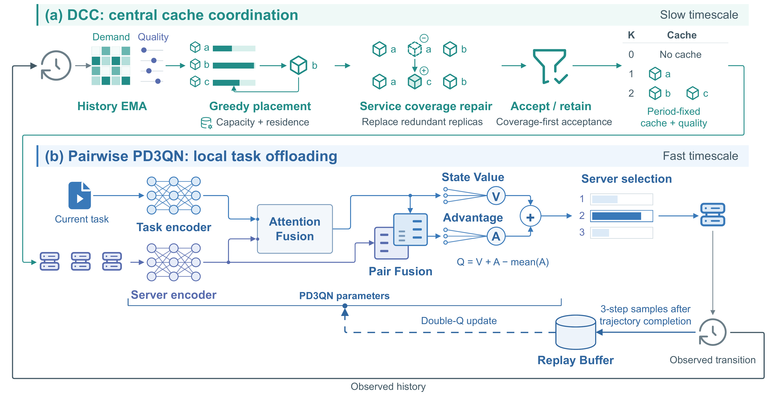
图2 TCOP 双时间尺度方法框架。（a）DCC 服务缓存协调；（b）单个入口服务器的 Pairwise PD3QN 卸载策略及训练反馈。

4.1 DCC 服务缓存协调

4.1.1 历史需求与服务加载节省
给定历史任务分配，服务缓存配置通过式（7）改变服务加载时延。DCC 以所有服务均从云端加载的情形作为比较基准。记 $λ_{s,q}^{\left(k\right)}$ 为截至周期 $k$ 的历史需求权重，即分配到服务器 $s$ 且需要服务 $q$ 的请求占全网服务请求的平滑比例。对候选配置 $X$，定义历史加权加载节省指标
$$J_{k}\left(X\right)=\sum_{s=1}^{S}{\sum_{q=1}^{Q}{λ_{s,q}^{\left(k\right)}}}L_{q}\left[ℓ_{s}^{c}−ϕ_{s,q}\left(X\right)\right].$$ | （14）

其中，$ϕ_{s,q}\left(X\right)$ 按式（7a）计算。括号内的单位获取时间差乘以 $L_{q}$，得到单次请求相对云端加载的时延节省；再对历史需求加权求和。$J_{k}\left(X\right)$ 为缓存选择的加载节省代理指标，与 P1 中包含通信、等待和计算的应用完成时间目标相区别。
DCC 记录周期 $k$ 内的已分配任务总数 $n_{k}$ 及服务器—服务请求数 $Y_{s,q}^{\left(k\right)}$，以指数移动平均（exponential moving average，EMA）更新需求权重：
$$λ_{s,q}^{\left(k\right)}=\left\{\begin{matrix}\left(1−α_{d}\right)λ_{s,q}^{\left(k−1\right)}+α_{d}\frac{Y_{s,q}^{\left(k\right)}}{n_{k}}, & n_{k}>0, \\ λ_{s,q}^{\left(k−1\right)}, & n_{k}=0.\end{matrix}\right.$$ | （15）

$α_{d}$ 为需求平滑系数。无请求时保留原权重；周期统计与当前配置、执行反馈一起构成历史信息 $Γ_{k}$。

4.1.2 执行反馈与缓存位置评分
服务请求统计反映需求分布，任务执行反馈则用于比较服务器的历史执行质量。记周期内分配到服务器 $s$ 的任务数为 $n_{s,k}$。当 $n_{s,k}>0$ 时，对这些任务的计算时延与后台等待时延之和取平均，得到 $τ_{s,k}^{obs}$；服务加载与前驱通信不计入该观测值。历史执行时延按系数 $α_{h}$ 更新：
$$μ_{s,k}=\left(1−α_{h}\right)μ_{s,k−1}+α_{h}τ_{s,k}^{obs}, n_{s,k}>0.$$ | （16）

首次观测时令 $μ_{s,k}=τ_{s,k}^{obs}$，无本地新观测时保持原值。用于评分的时延估计记为 $μ_{s,k}^{fb}$；有本地历史时取 $μ_{s,k}$，否则采用全网任务平均执行时延的 EMA。
DCC 使用相同的平滑方式得到本周期平均 CPU 周期数的历史估计 $c_{k}^{ema}$，无请求时保留原值。将 $c_{k}^{ema}/c_{max}$ 限制在 $\left[0,1\right]$ 内得到 $χ_{k}$，其中 $c_{max}$ 为计算量的统一参考上限，单位为 CPU 周期数。以 $w_{c}$ 控制权重调整强度，服务器执行质量权重定义为
$$ω_{s,k}={\left(\frac{\min_{s^{′}=1,…,S}μ_{s^{′},k}^{fb}}{max\left\{μ_{s,k}^{fb},ε_{num}\right\}}\right)}^{w_{c}χ_{k}}.$$ | （17）

其中，$ε_{num}$ 为防止除零的数值下限。历史执行时延较短的服务器得到较高权重；$χ_{k}$ 越大，对较慢服务器的评分折减越明显。各权重初始为 1，$χ_{k}=0$ 时也统一取 1。向量 $ω_{k}=\left(ω_{1,k},…,ω_{S,k}\right)$ 在周期 $k$ 结束后随新配置下发，于下一周期启用，因此周期 $k$ 内卸载决策使用 $ω_{k−1}$。
在服务器 $s$ 新增服务 $q$ 时，将候选配置 $X$ 的元素 $x_{s,q}$ 由 0 改为 1，得到 $X^{′}$。相应边际节省为
$$Δ_{s,q}^{\left(k\right)}\left(X\right)=J_{k}\left(X^{′}\right)−J_{k}\left(X\right).$$ | （18）

记 $ν_{q}\left(X\right)$ 为配置中已缓存服务 $q$ 的服务器数。将边际节省与执行质量及已有副本数结合，得到添加评分
$$ψ_{s,q}^{\left(k\right)}\left(X\right)=\frac{ω_{s,k}Δ_{s,q}^{\left(k\right)}\left(X\right)}{1+ν_{q}\left(X\right)}.$$ | （19）

在其他条件相同时，新增副本的加载节省越大、所在服务器执行质量越高，评分越高；已有同类副本越多，新增该服务的优先级越低。该评分用于确定候选服务副本的添加顺序。

4.1.3 缓存配置构造与更新判定
为限制频繁重配置，DCC 要求服务器配置至少保持 $H_{min}$ 个缓存周期。记服务器当前配置已保持的周期数（配置年龄）为 $h_{s}^{\left(k\right)}$，未达到最小保持周期的服务器沿用原配置。对允许调整的服务器，先在候选配置中清空其缓存条目。将满足容量约束的服务副本添加操作称为可行添加；反复选择评分为正且最大的可行添加，并在每次添加后更新剩余容量、副本数和候选集合，得到初步配置 $X_{g}$。
DCC 随后通过服务替换增加有历史需求的服务覆盖。替换仅作用于允许调整的服务器，以全网尚未缓存的需求服务替换已有服务；若被替换服务仍有历史需求，则必须在其他服务器上保留其副本，以避免因修复一种服务的覆盖而失去另一种需求服务。
在服务器 $s$ 上以服务 $q$ 替换服务 $r$ 时，将 $x_{s,r}$ 置为 0、$x_{s,q}$ 置为 1，得到 $X^{′}$。替换评分为
$$g_{s,r,q}^{\left(k\right)}\left(X\right)=ω_{s,k}\left[J_{k}\left(X^{′}\right)−J_{k}\left(X\right)\right].$$ | （20）

每轮选取能够增加需求服务覆盖且得分最大的可行替换，直至不存在这类替换，得到候选配置 $X_{c}^{\left(k\right)}$。该步骤以增加覆盖为前提，不要求替换评分必须为正。配置更新开销仅计算需要新增缓存的服务，以其加载时延之和表示：
CupdXk,Xck=s=1Sq:xs,qk=0, xc,s,qk=1​Lqϕs,qXk. | （21a）

式（21a）使用更新前的副本布局计算新服务的获取代价，保留或移除已有服务不计入该项。该代价用于缓存更新判定，不代表真实容器迁移或端到端部署耗时。
以 $n_{k}^{ema}$ 表示周期请求数的 EMA，并令 $n_{k}^{est}=max\{n_{k}^{ema},1\}$；无请求时保留平滑估计。将至少在一台服务器上具有正历史需求权重的服务纳入 $Q_{k}^{\text{+}}$，以 ${Cov}_{k}\left(X\right)$ 表示其中至少有一个边缘副本的服务种类数。记覆盖增量为 $Δ{Cov}_{k}={Cov}_{k}\left(X_{c}^{\left(k\right)}\right)−{Cov}_{k}\left(X^{\left(k\right)}\right)$，加载节省增量为 $ΔJ_{k}=J_{k}\left(X_{c}^{\left(k\right)}\right)−J_{k}\left(X^{\left(k\right)}\right)$；以下将式（21a）的代价简记为 $C_{upd}$，则更新规则为
$$X^{\left(k+1\right)}=\left\{\begin{matrix}X_{c}^{\left(k\right)}, & Δ{Cov}_{k}>0, \\ X_{c}^{\left(k\right)}, & Δ{Cov}_{k}=0 \text{ and } n_{k}^{est}ΔJ_{k}>η_{hys}C_{upd}, \\ X^{\left(k\right)}, & \text{otherwise}.\end{matrix}\right.$$ | （21b）

DCC 首先构造满足各服务器容量约束的候选布局，再通过服务替换增加有历史需求的服务覆盖。候选布局覆盖更多此类服务时予以接受；覆盖数量相同时，仅在预计加载节省超过由 $η_{hys}$ 调节的更新代价门槛时更新。否则，下一周期继续使用原配置。
更新后，配置发生变化的服务器将年龄重置为 0，其余服务器年龄加 1，并以 $H_{min}$ 为上限。周期请求计数清零，需求与执行时延 EMA、配置年龄继续保留。算法1给出完整流程；新配置 $X^{\left(k+1\right)}$ 与 $ω_{k}$ 在下一周期共同启用。
算法1 DCC 服务缓存协调
输入：历史信息 $Γ_{k}$、当前配置 $X^{\left(k\right)}$、容量 $K$、镜像大小 $L$、链路参数 $ℓ$；跨周期保留的 EMA 与配置年龄。
输出：下一周期配置 $X^{\left(k+1\right)}$ 及执行质量权重 $ω_{k}$。
1 | 按式（15）—（17）更新需求、执行反馈及执行质量权重。
2 | 令 $X_{g}←X^{\left(k\right)}$；在候选配置中清空满足 $h_{s}^{\left(k\right)}≥H_{min}$ 的服务器缓存条目。
3 | 当存在评分为正的可行添加时：
4 | 选择使式（19）最大的 $\left(s,q\right)$，令 $X_{g}\left[s,q\right]←1$。
5 | 更新剩余容量、服务副本数和候选集合。
6 | 令 $X_{c}^{\left(k\right)}←X_{g}$。
7 | 当存在能够增加需求服务覆盖的可行替换时：
8 | 选择使式（20）最大的 $\left(s,r,q\right)$。
9 | 令 $X_{c}^{\left(k\right)}\left[s,r\right]←0$，$X_{c}^{\left(k\right)}\left[s,q\right]←1$。
10 | 按式（21a）计算新增服务的累计加载代价。
11 | 按式（21b）接受候选配置或保留当前配置。
12 | 更新配置年龄，返回新配置与执行质量权重。
可行操作仅作用于候选配置中的可调整服务器，并满足容量与覆盖保护条件。添加评分并列时优先保留当前配置中的条目，再按 $\left(s,q\right)$ 升序；替换评分并列时按 $\left(s,r,q\right)$ 升序。

4.2 Pairwise PD3QN 任务卸载

4.2.1 状态、动作与应用级奖励
给定缓存配置，环境按 DAG 依赖与既定次序提供当前就绪任务，入口服务器仅选择该任务的执行服务器。Pairwise PD3QN 以深度 Q 学习[11]为基础，为不同候选服务器共享编码与评分结构。
对应用 $m$ 的当前任务 $i$，卸载状态为
$$z_{m,i}=\left[{\overline{F}}_{m,i}^{pre},{\overline{c}}_{m,i},{\overline{d}}_{m,i}^{in},vec\left(X^{\left(k\right)}\right),p_{m,i},ω_{k−1},e_{m,i}^{cur},e_{m,i}^{suc},ρ_{m,i}\right].$$ | （22）

其中，${\overline{F}}_{m,i}^{pre}$ 为直接前驱最晚完成时刻按参考时间尺度缩放后的值；${\overline{c}}_{m,i}$ 与 ${\overline{d}}_{m,i}^{in}$ 分别为按参考尺度缩放后的计算量和初始输入量。$vec\left(X^{\left(k\right)}\right)$ 为展开后的缓存矩阵，$p_{m,i}$ 标记直接前驱所在服务器，$ω_{k−1}$ 为当前周期可用的历史执行质量权重。$e_{m,i}^{cur}$ 与 $e_{m,i}^{suc}$ 分别标记当前任务及直接后继所需服务，相关位置取 1，其余取 0。$ρ_{m,i}$ 为任务深度与应用内最大深度之比；出口深度取 1，其他任务深度取其直接后继最大深度加 1。
具体的缩放规则为：
$${\overline{F}}_{m,i}^{pre}=\left\{\begin{matrix}\frac{\max_{j∈{Pred}_{m,i}}F_{m,j}}{T_{m}^{ref}}, & {Pred}_{m,i}≠⌀, \\ 0, & {Pred}_{m,i}=⌀.\end{matrix}\right.$$
其中，$T_{m}^{ref}$ 为应用开始分配时该用户保存的参考时间尺度，单位为秒，初值为1 s。训练时，在该用户的应用全部真实任务完成分配后，以原尺度的0.9倍与本次应用完成时间的0.1倍之和更新，供其下一应用使用。正初值与非负完成时间保证该尺度为正；本次应用分配期间保持不变，冻结评估沿用训练结束时的值。计算量与初始输入量分别按下式缩放：
$${\overline{c}}_{m,i}=\frac{c_{m,i}}{c_{max}}, {\overline{d}}_{m,i}^{in}=\frac{d_{m,i}^{in}}{D_{max}}.$$
$c_{max}$ 沿用上文以 CPU 周期数计的统一参考上限，$D_{max}$ 为初始输入量的参考尺度（单位为 bit）。上述三项特征均不进行 $min\left(x,1\right)$ 截断；当缩放结果超过1时，保留其原值。
策略动作记为 $s_{m,i}∈\{1,…,S\}$。所有可达服务器均可作为执行位置，未缓存所需服务时按式（7）计入加载代价。为评价本次任务分配对应用完成时间的影响，定义已分配任务的最晚相对完成时间及其增量奖励：
$$Φ_{m,0}=0, Φ_{m,t}=\max_{i∈Ω_{m,t}}\left(F_{m,i}−A_{m}\right), t=1,…,N_{m}.$$ | （23a）

$$r_{m,t}=−\frac{Φ_{m,t}−Φ_{m,t−1}}{ζ}, ζ>0.$$ | （23b）

$ζ$ 为固定奖励尺度。式（23b）仅衡量本次分配导致的时间增量。在无折扣条件 $γ=1$ 下，对完整应用轨迹求和得到
$$\sum_{t=1}^{N_{m}}{r_{m,t}}=−\frac{1}{ζ}\sum_{t=1}^{N_{m}}{\left(Φ_{m,t}−Φ_{m,t−1}\right)}=−\frac{T_{m}}{ζ}.$$ | （24）

上述等式使用 $Φ_{m,0}=0$ 与 $Φ_{m,N_{m}}=T_{m}$：所有真实任务完成分配后，依据非负时延的 DAG 递推关系，最晚完成时刻可由至少一个出口任务达到。因此，最大化应用累计回报与最小化应用完成时间具有相同方向；该关系针对奖励定义，并不意味着学习算法必然求得 P1 的全局最优解。

4.2.2 成对编码与动作价值估计
网络首先将任务特征与各候选服务器特征分别编码为同维向量：
$$\begin{matrix}e_{m,i}^{T}=f_{T}\left(\left[{\overline{F}}_{m,i}^{pre},{\overline{c}}_{m,i},{\overline{d}}_{m,i}^{in},e_{m,i}^{cur},e_{m,i}^{suc},ρ_{m,i}\right]\right), \\ e_{m,i,s}^{S}=f_{S}\left(\left[x_{s}^{\left(k\right)},p_{m,i,s},ω_{s,k−1},x_{s,q_{m,i}}^{\left(k\right)}\right]\right).\end{matrix}$$ | （25）

$f_{T}$ 与 $f_{S}$ 均为含两个全连接层的前馈编码器，层间使用层归一化和激活函数，输出维度为 $d_{h}$。两类编码器的参数彼此独立，但同一策略网络内的所有候选服务器共享 $f_{S}$。$x_{s}^{\left(k\right)}$ 为缓存矩阵第 $s$ 行，$p_{m,i,s}$ 表示是否有直接前驱位于服务器 $s$，$x_{s,q_{m,i}}^{\left(k\right)}$ 表示该服务器是否已缓存当前服务。
为结合各候选服务器的信息，网络以任务嵌入为查询，对服务器嵌入进行缩放点积注意力汇总[32]。以下省略应用下标 $m$；$W_{Q}$、$W_{K}$ 与 $W_{V}$ 为可训练投影矩阵，注意力权重与汇总向量为
$$α_{i,s}={softmax}_{s}\left(\frac{⟨W_{Q}e_{i}^{T},W_{K}e_{i,s}^{S}⟩}{\sqrt{d_{h}}}\right).$$ | （26a）

$$o_{i}=\sum_{s=1}^{S}{α_{i,s}}W_{V}e_{i,s}^{S}.$$ | （26b）

将任务嵌入与汇总向量拼接，得到共享表示 $h_{i}=f_{C}\left(\left[e_{i}^{T};o_{i}\right]\right)$。融合模块 $f_{C}$ 由全连接层及其后的归一化、激活操作组成，将 $2d_{h}$ 维输入映射至 $d_{h}$ 维。
Dueling 结构分别估计状态整体价值和各服务器的相对优势[13]。价值分支以 $h_{i}$ 为输入；优势分支先将 $h_{i}$ 与候选服务器嵌入 $e_{i,s}^{S}$ 相加，经归一化和激活得到联合表示 $h_{i,s}^{P}$，再输出该服务器的优势值。动作价值为
$$Q_{θ}\left(z_{m,i},s\right)=V_{θ}\left(h_{i}\right)+A_{θ}\left(h_{i,s}^{P}\right)−\frac{1}{S}\sum_{s^{′}=1}^{S}{A_{θ}}\left(h_{i,s^{′}}^{P}\right).$$ | （27）

其中，$θ$ 为在线网络参数。各服务器优势减去其均值后，与状态价值相加。评估时选择动作价值最大的执行服务器：
$$s_{m,i}^{\text{*}}=\underset{s∈\{1,…,S\}}{argmax} Q_{θ}\left(z_{m,i},s\right).$$ | （28）

训练时，若存在已缓存当前服务的服务器，则以概率 $β=0.1$ 从中等概率选择；其余情况下，在全部候选服务器上执行 $ε$-greedy 策略。评估时令 $β=ε=0$，仅按式（28）选择执行位置。

4.2.3 训练与双时间尺度交互
训练以分配前状态 $z_{t}$、动作 $s_{t}$ 和增量奖励 $r_{t}$ 学习任务分配对应用完成时间的影响。所有真实任务完成分配后构造 3-step 样本，轨迹末端不足 3 步时使用剩余步数。在 $γ=1$ 下，结合 Double-Q 估计[12]得到训练目标
$$y_{t}=\sum_{j=0}^{n_{t}−1}{r_{t+j}}+\left(1−δ_{t+n_{t}}\right)Q_{θ^{\text{-}}}\left(z_{t+n_{t}},s_{t+n_{t}}^{\text{*}}\right).$$ | （29）

其中，$n_{t}=min\{3,N_{m}−t+1\}$，$z_{t+n_{t}}$ 为累计 $n_{t}$ 步之后的状态；所有任务完成分配时，终止标记 $δ_{t+n_{t}}=1$，否则为 0。未终止时，由在线网络选取 $s_{t+n_{t}}^{\text{*}}$，再由参数为 $θ^{\text{-}}$ 的目标网络评价其后续回报；终止样本仅保留实际累计奖励。
从入口服务器的经验池均匀采样 $N_{B}$ 条样本，通过最小化 Huber 损失使动作价值预测逼近上述回报目标：
$$ℒ\left(θ\right)=\frac{1}{N_{B}}\sum_{b=1}^{N_{B}}{Huber}\left(y_{b}−Q_{θ}\left(z_{b},s_{b}\right)\right).$$ | （30）

Huber 损失对大误差采用线性惩罚。在线网络按预设间隔使用 Adam[33]优化，并以梯度裁剪限制梯度幅度；目标网络按既定计划从在线网络同步参数，为回报估计提供相对稳定的参考。交互流程见算法2。
算法2 TCOP 双时间尺度训练
输入：含任务属性的训练 DAG 集合 $\{G_{m}\}$，初始配置 $X^{\left(0\right)}$。
输出：各入口服务器的卸载策略 $π_{θ}^{\left(g_{m}\right)}$。
1 | 为各入口服务器初始化在线网络、目标网络与经验池。
2 | 初始化服务缓存配置、EMA 统计、执行质量权重及配置年龄。
3 | 依次处理训练 DAG $G_{m}$：
4 | 若到达缓存更新边界，基于上一周期统计运行算法1，下发并启用其输出。
5 | 初始化当前应用的任务分配轨迹。
6 | 对 $t=1,…,N_{m}$：
7 | 从环境获取当前就绪任务，按式（22）构造状态 $z_{t}$。
8 | 按训练探索规则选择执行服务器 $s_{t}$。
9 | 执行任务分配，获得后继状态，并按式（23）计算 $r_{t}$。
10 | 记录状态转移及 DCC 所需的任务请求与执行统计。
11 | 在应用轨迹结束后构造 3-step 样本，存入入口服务器 $g_{m}$ 的经验池。
12 | 按预设计划执行式（30）的参数更新和目标网络同步。
13 | 返回各入口服务器的训练后策略。

每个入口服务器分别维护策略网络与经验池，由接入该服务器的应用共享。第3节的卸载策略 $π_{O}$ 由相应入口上的 $π_{θ}^{\left(g_{m}\right)}$ 实现。训练中，缓存配置与历史执行质量权重在周期内固定，为逐任务的卸载学习提供一致的条件；周期末汇总的信息用于下一次 DCC 更新。冻结评估固定训练后的网络参数和缓存配置，关闭探索及训练更新，以比较既定策略在相同测试场景下的性能。

4.3 算法计算复杂度
DCC 的计算开销主要来自贪心构造与覆盖修复。设一次加载节省指标 $J_{k}$ 的求值开销为 $C_{J}$。贪心构造至多进行 $B$ 轮，每轮评估至多 $SQ$ 个候选，其上界为 $O\left(BSQC_{J}\right)$；覆盖修复至多进行 $min\{B,Q\}$ 轮，每轮检查至多 $BQ$ 个替换组合，其上界为 $O\left(BQmin\{B,Q\}C_{J}\right)$。按服务组织缓存位置时，$C_{J}=O\left(S\left(Q+B\right)\right)$。
Pairwise PD3QN 针对当前任务，依次编码并评价 $S$ 个候选服务器。嵌入维度为 $d_{h}$ 时，单次前向计算量上界为
$$O\left(Sd_{h}\left(Q+d_{h}\right)\right).$$ | （31）

当 $Q$ 和 $d_{h}$ 固定时，单次卸载推理随候选服务器数线性增长。训练批量大小和每个决策步的平均参数更新次数固定时，摊销训练计算量与前向计算保持同阶；冻结评估仅执行前向推理。上述分析描述算法计算量，不包含服务实际加载或通信传输耗时。

5 实验评估
本节先比较主环境下的总体性能，再结合关键路径时延和服务缓存指标分析性能来源，通过缓存与卸载器交叉组合考察两个模块的作用，最后报告不同工作流及资源规模下的结果。评价以仿真中的 DAG 应用完成时间为主。

5.1 实验设置

5.1.1 工作流与仿真环境
主实验参照 DAOC 的网络规模与区域设置[7]，在 $1 km×1 km$ 区域内设置 20 个用户、10 台边缘服务器和 10 种服务。4 台服务器不设缓存，4 台各设 1 个槽位，2 台各设 2 个槽位，总槽位数 $B=8$。容量值随机排列后分配给各服务器，同一随机种子下各方法使用相同配置，容量分配独立于服务器位置、计算能力和后台工作量。零缓存服务器仍可执行任务，并按第3节模型从边缘侧或云端加载服务。
实验采用 Pegasus 和 WorkflowSim 的公开科学工作流构造 CyberShake、Epigenomics、Inspiral、Montage 和 Sipht 五类 DAG 应用[4], [14]。每个应用包含 24–30 个真实任务及其依赖，并添加一个零开销虚拟源节点；程序与服务的对应关系在各组实验中保持一致。应用完成时间按式（10）计算，不计最终结果回传用户的下行时延，报告均值与第95百分位数（P95）。
每个随机种子下设置100个配对测试场景，五类工作流各占20个。每个场景包含20个用户，每个用户提交一个属于该场景工作流类型的DAG应用。同一种子下，各方法使用相同的任务实例与基础设施配置进行比较。
服务器后台工作量、CPU 频率、服务镜像大小、通信参数以及任务数据量和计算量上限参考 DAOC 及其公开实现[7]。后台工作量和 CPU 频率采用离散均匀抽样，服务镜像大小采用连续均匀抽样，云端单位服务获取时间等概率取值。主环境参数见表2。
表2 网络与仿真参数
参数 | 取值或范围
用户数 | 20
边缘服务器数 | 10
服务种类数 | 10
仿真区域 | 1 km × 1 km
服务器间数据率 | 约 31.5–40 Gbit/s
云端单位服务获取时间 | 0.5 或 1.0 ns/bit
服务器后台工作量 | 0.2–99.8 Mcycles
服务器 CPU 频率 | 0.2–29.8 Gcycles/s
服务镜像大小 | [10, 1000) Mbit
任务数据量 | 0–1.5 Mbit
任务计算量 | 10–200 Mcycles
无线带宽 | 15 kHz
各服务器缓存槽位数 | [0, 0, 0, 0, 1, 1, 1, 1, 2, 2]
总缓存槽位数 | 8

5.1.2 对比方法与评估协议
总体比较包含启发式方法、学习型卸载器及其缓存组合。Random 采用独立流行度缓存，随机选择执行服务器；Nearest 采用相同缓存机制，选择距入口最近的服务器；SA-Nearest 优先选择已缓存所需服务的最近服务器。
学习型方法分别与 DAOC-Cache 或 DCC 组合。DAOC-Cache 由各服务器依据本地服务需求与加载代价独立更新缓存[7]，DCC 通过中央协调确定跨服务器配置。DQN-DAOC-Cache 使用基础 DQN 作为卸载器；DAOC 与 DAOC + DCC 使用 DAOC 的分布式 DQN 卸载算法，分别搭配 DAOC-Cache 与 DCC；SAC + DAOC-Cache 与 SAC + DCC 使用离散动作版本的软演员–评论家算法（soft actor-critic，SAC）[34]。TCOP 则由 DCC 与 Pairwise PD3QN 组成。第5.4节进一步引入平坦 DDQN（Flat DDQN），与其余卸载器分别在两种缓存机制下进行交叉比较；该控制方法与主结果中的基础 DQN 分开标记。
除另有说明外，各组实验均在 10 个随机种子下独立重复；第5.5.2节的资源扩展实验使用 3 个随机种子。主环境比较中，每个种子包含 100 个配对测试场景。同一种子下，各方法使用相同任务实例与系统配置。柱高或折线标记表示跨种子均值，误差线表示以种子为统计单位的 95% Student-t 置信区间，散点表示各随机种子的结果。本文分别报告平均完成时间和 P95，方法间差异的显著性不能仅由各方法置信区间是否重叠判断。

5.1.3 训练与实现细节
各学习方法均从随机初始化开始训练，并统一训练 26,000 回合；超参数在开发随机种子上调优后固定。TCOP 的主要超参数见表3。训练完成后，各方法统一采用第 26,000 回合的最终模型及其对应的服务缓存配置进行冻结评估，不依据测试集结果选择检查点。在配对测试场景下关闭探索与参数更新；训练期间的验证轨迹与冻结测试结果分别报告。
表3 TCOP 主要超参数
超参数 | 取值
状态维数（主环境） | 144
嵌入维数 | 64
折扣因子 | 1.0
学习率 | $5×{10}^{−4}$（固定）
优化器 | Adam
批大小 | 64
经验池容量 | 10,000
梯度更新间隔 | 5 步
多步回报步数 | 3
最小探索率 | 0.01
DCC 缓存更新周期 | 5 个应用周期
训练轮数 | 26,000 回合

DAOC 使用两个隐藏层，每层 64 个神经元，激活函数为 tanh；动作引导系数初值为 0.9，下限为 0.1，衰减系数为 0.995，最小探索率为 0.01[7]。离散 SAC 采用 3-step 回报，初始熵系数为 0.02，目标熵为 $0.98ln\left|A\right|$，软更新系数为 0.005；其中 $\left|A\right|$ 为动作数。
实验运行于配备 Apple M3 处理器和 16 GB 内存的计算机，软件环境为 Python 3.12.8、PyTorch 2.7.0、NumPy 1.26.4、SciPy 1.15.1 和 SimPy 4.1.2。

5.2 总体性能与训练过程

5.2.1 主环境下的总体性能
图3比较主环境下各方法的平均与 P95 应用完成时间。TCOP 的平均值为 0.2668 s，较对照方法中均值最低的 SAC + DCC（0.3001 s）降低 11.09%，较 DAOC（0.7736 s）降低 65.51%；在所用 10 个种子下，其均值均低于这两种方法。TCOP 的 P95 为 0.4336 s，是本组比较中的最低观测值。平均性能与 P95 的数值排序在此分别报告，不据此宣称尾部改善具有与均值相同的统计强度。
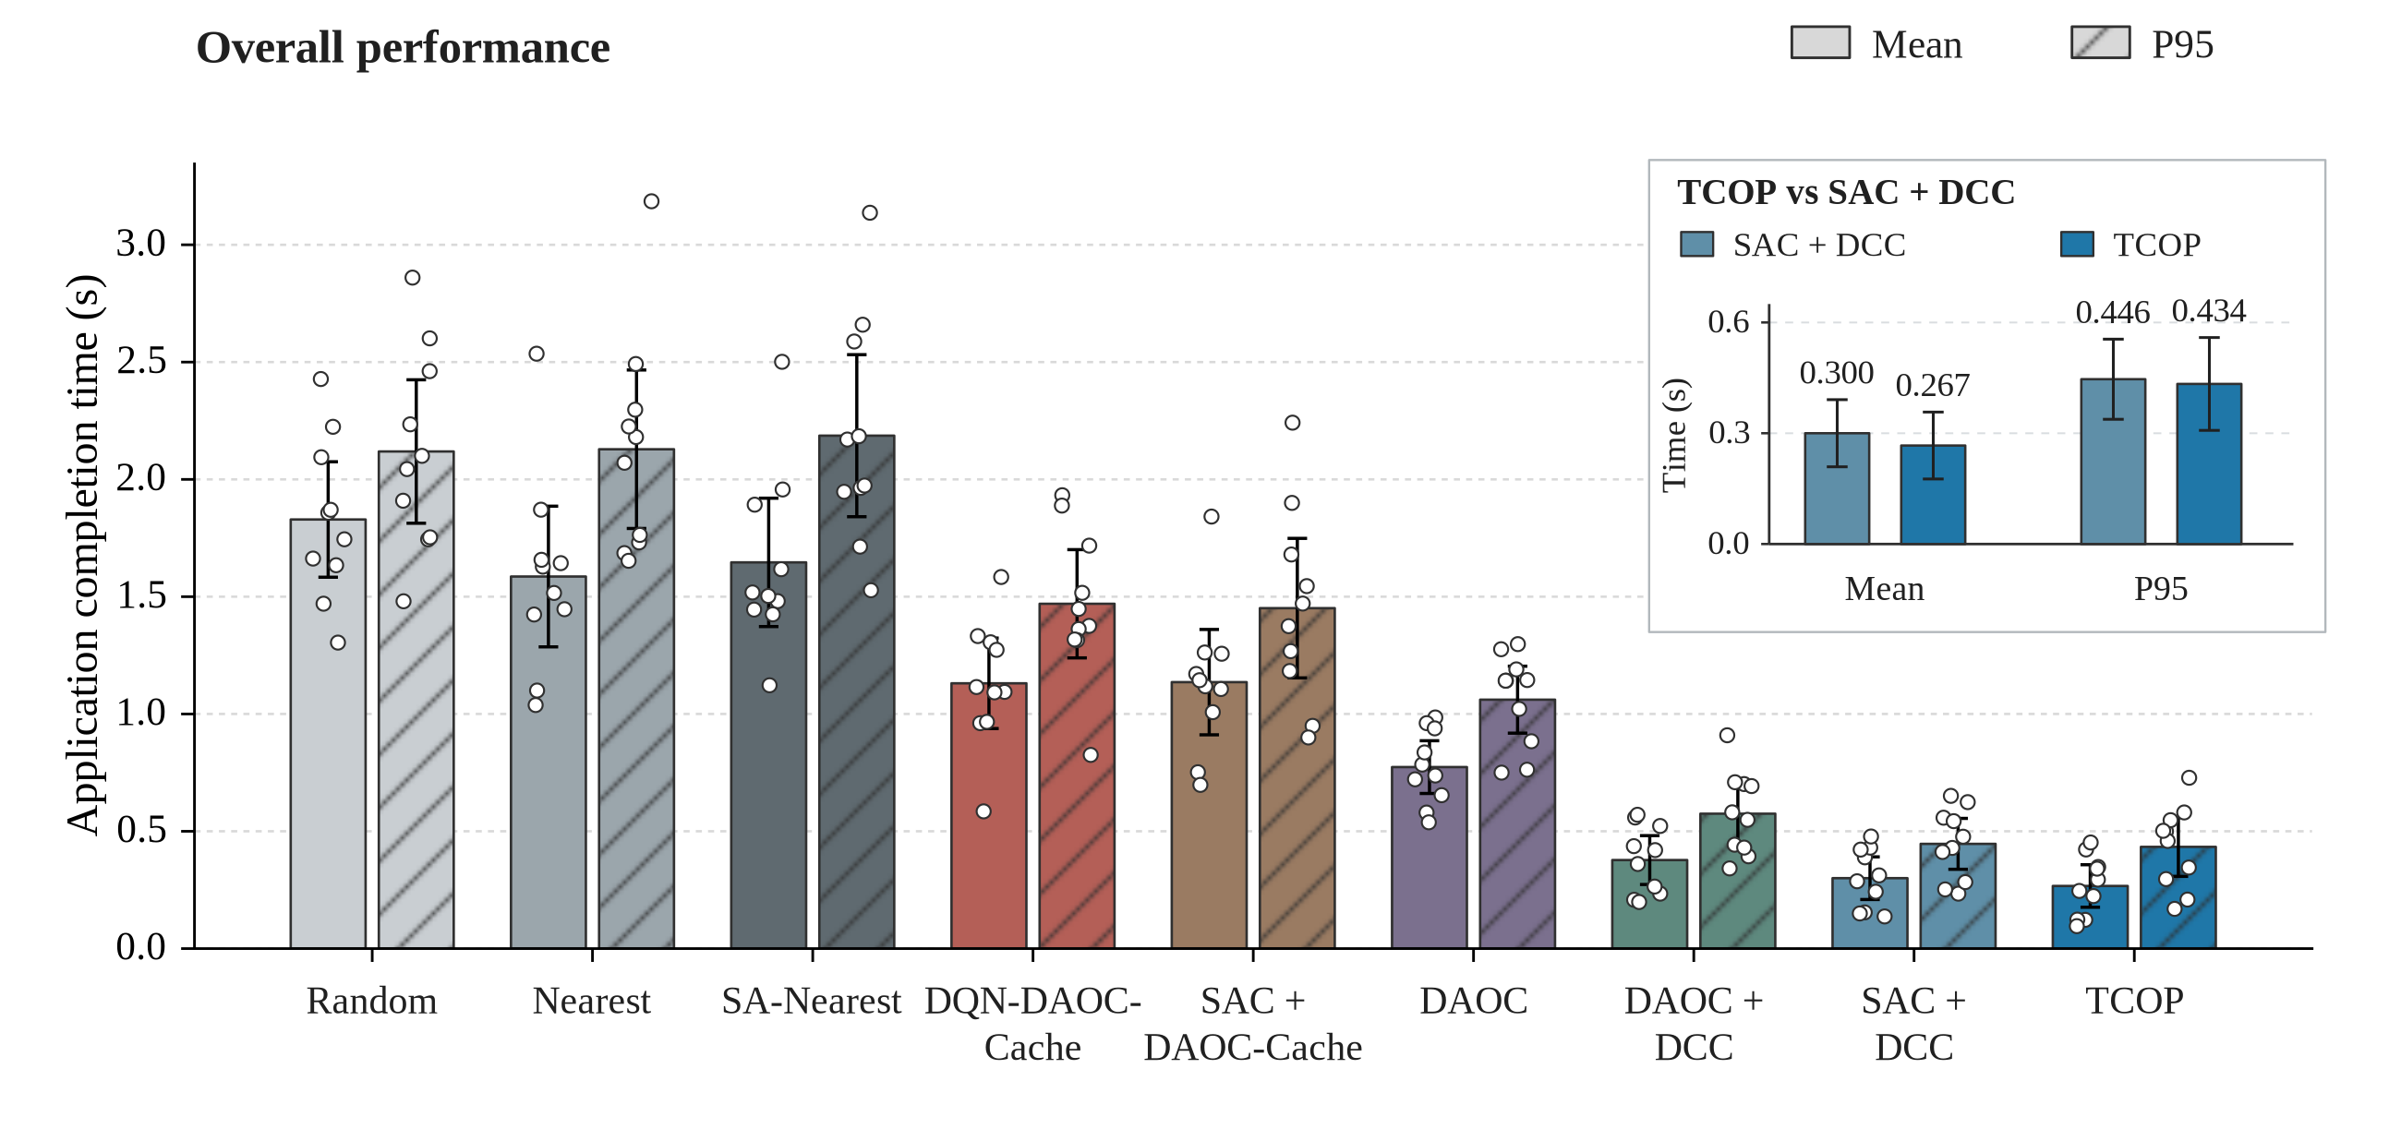
图3 主环境下不同方法的平均与 P95 应用完成时间。局部图放大 TCOP 与 SAC + DCC 的绝对完成时间；误差线和散点按第5.1.2节解释。
三种启发式方法的平均完成时间为 1.5859–1.8290 s。Nearest 为 1.5859 s，低于 Random，而 SA-Nearest 为 1.6462 s，高于 Nearest。在该组比较中，启发式方法的平均应用完成时间高于学习型方法，表明服务器距离或是否命中缓存不足以单独决定卸载位置。
采用 DAOC-Cache 时，DQN-DAOC-Cache 与 SAC + DAOC-Cache 的平均完成时间均约为 1.13 s，DAOC 为 0.7736 s。将缓存机制替换为 DCC 后，DAOC 与离散 SAC 的均值分别降至 0.3773 s 和 0.3001 s。两种卸载器均从缓存协调中受益，而在 DCC 基础上采用 Pairwise PD3QN 后仍有进一步改善。第5.3节通过时延分解解释这些差异，第5.4节进行交叉组合比较。

5.2.2 训练验证性能
图4展示训练期间的验证性能。第10,500回合，TCOP 的平均应用完成时间为 0.2703 s，较 SAC + DCC 的 0.3002 s 降低 9.94%。TCOP 的验证均值从第500回合的 0.3518 s 降至第5,000回合的 0.2761 s，此后至第10,500回合变化较小，说明主要改善集中在已展示训练区间的前期。
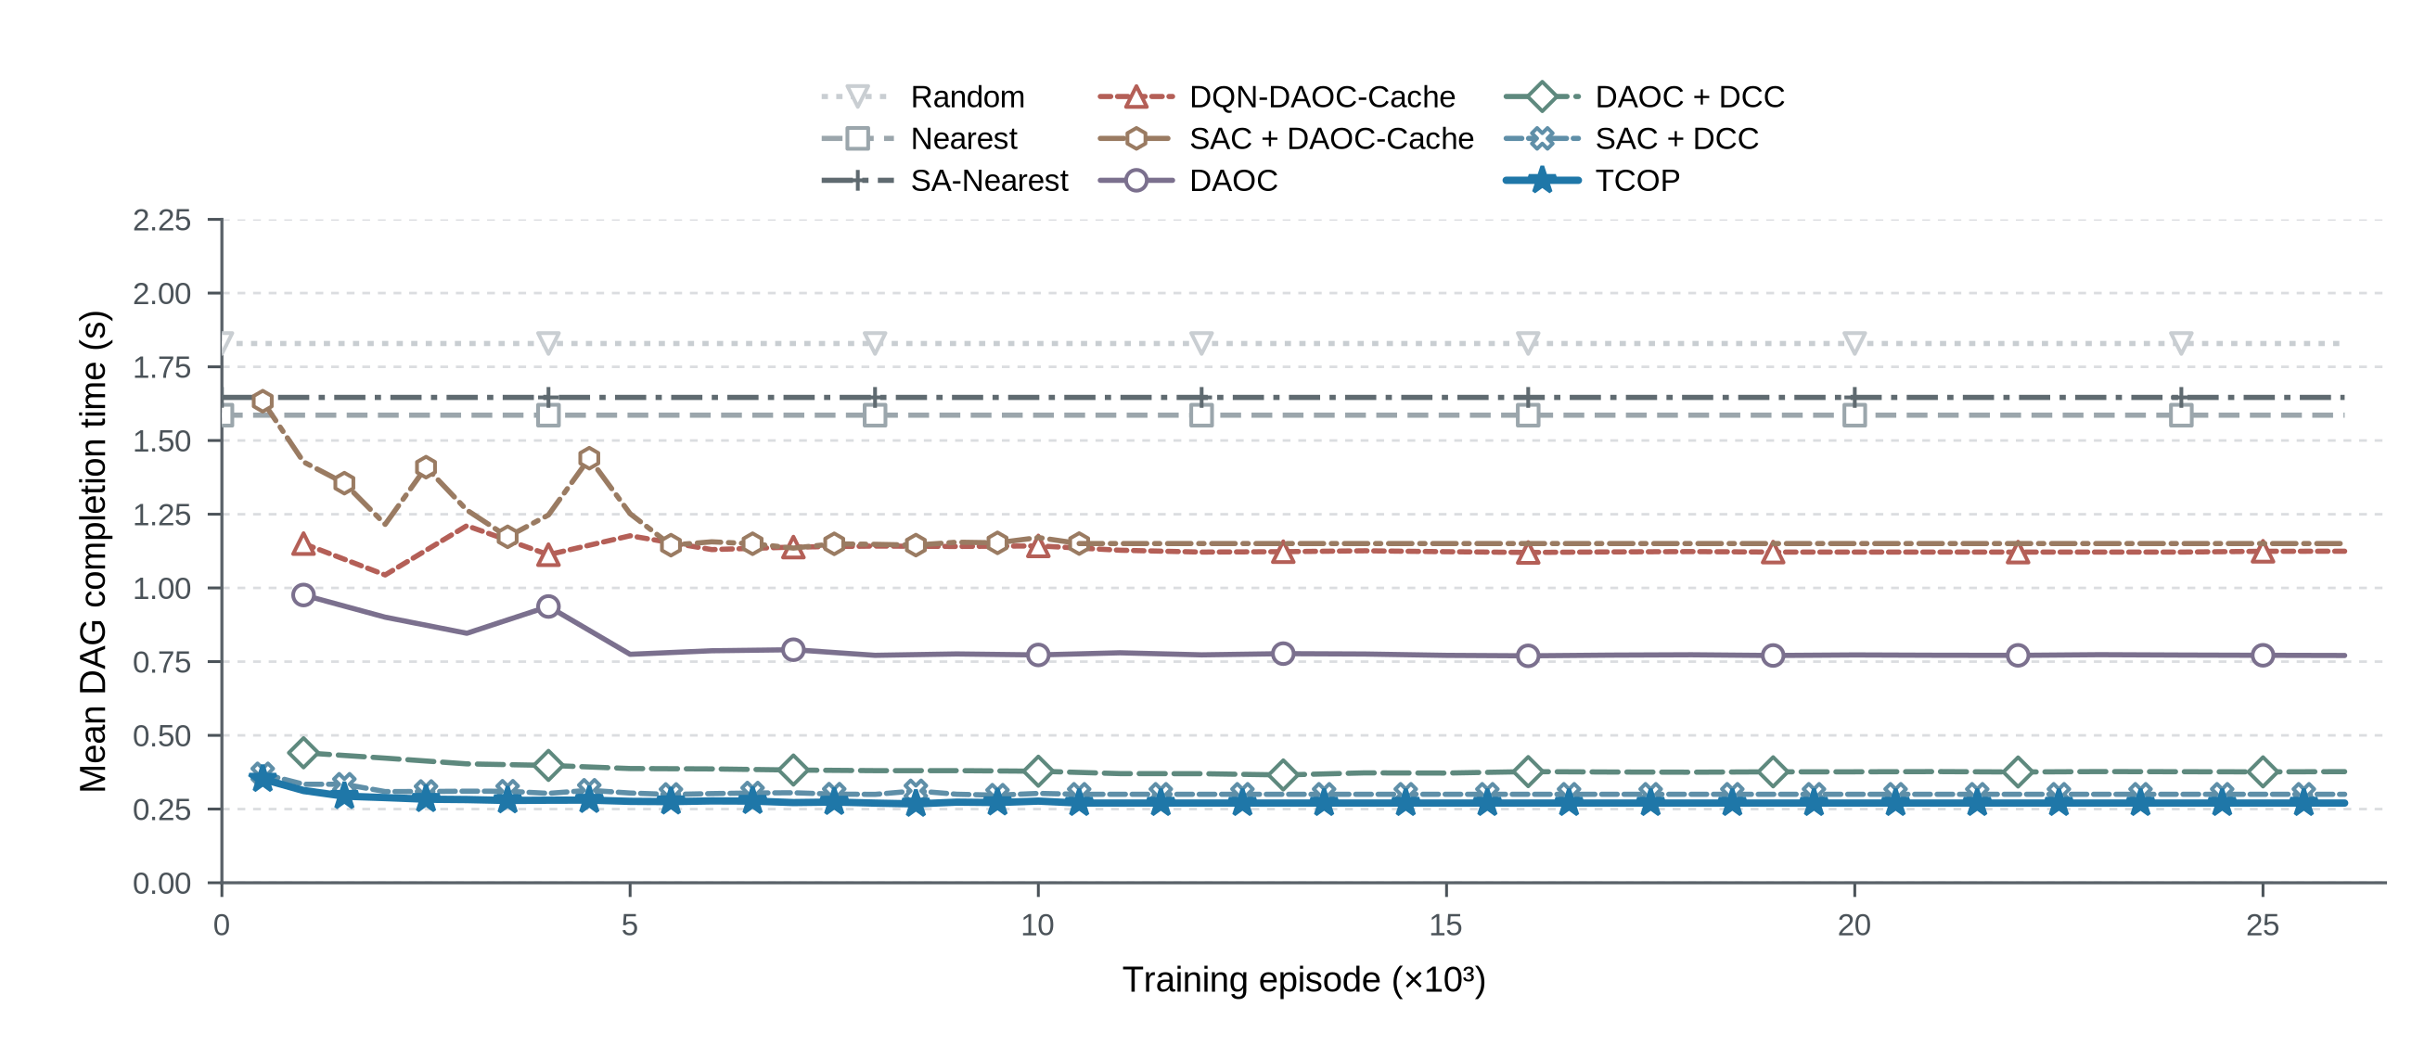
图4 不同方法的训练验证性能。TCOP 及两种 SAC 在第10,500回合后的水平延长段仅作为参考，不表示新增实测结果；本图不用于比较达到统一判据所需的收敛时间。
训练验证值用于观察学习过程，主结果则来自参数与缓存配置冻结后的配对测试。由于参考延长段不增加实测证据，本节仅讨论已观测区间内的下降与稳定趋势，不据此作出“比其他方法更快收敛”的判断。

5.3 机制分析

5.3.1 关键路径时延分解
图5按关键路径比较应用完成时间及主要时延分量。将 DAOC 与离散 SAC 中的 DAOC-Cache 替换为 DCC 后，服务加载时延分别从 0.7012 s 降至 0.3083 s、从 1.0424 s 降至 0.2364 s，对应平均应用完成时间分别降低 51.23% 和 73.58%。不同卸载器下均观察到加载开销下降，与 DCC 利用跨服务器副本信息协调缓存位置的设计一致。
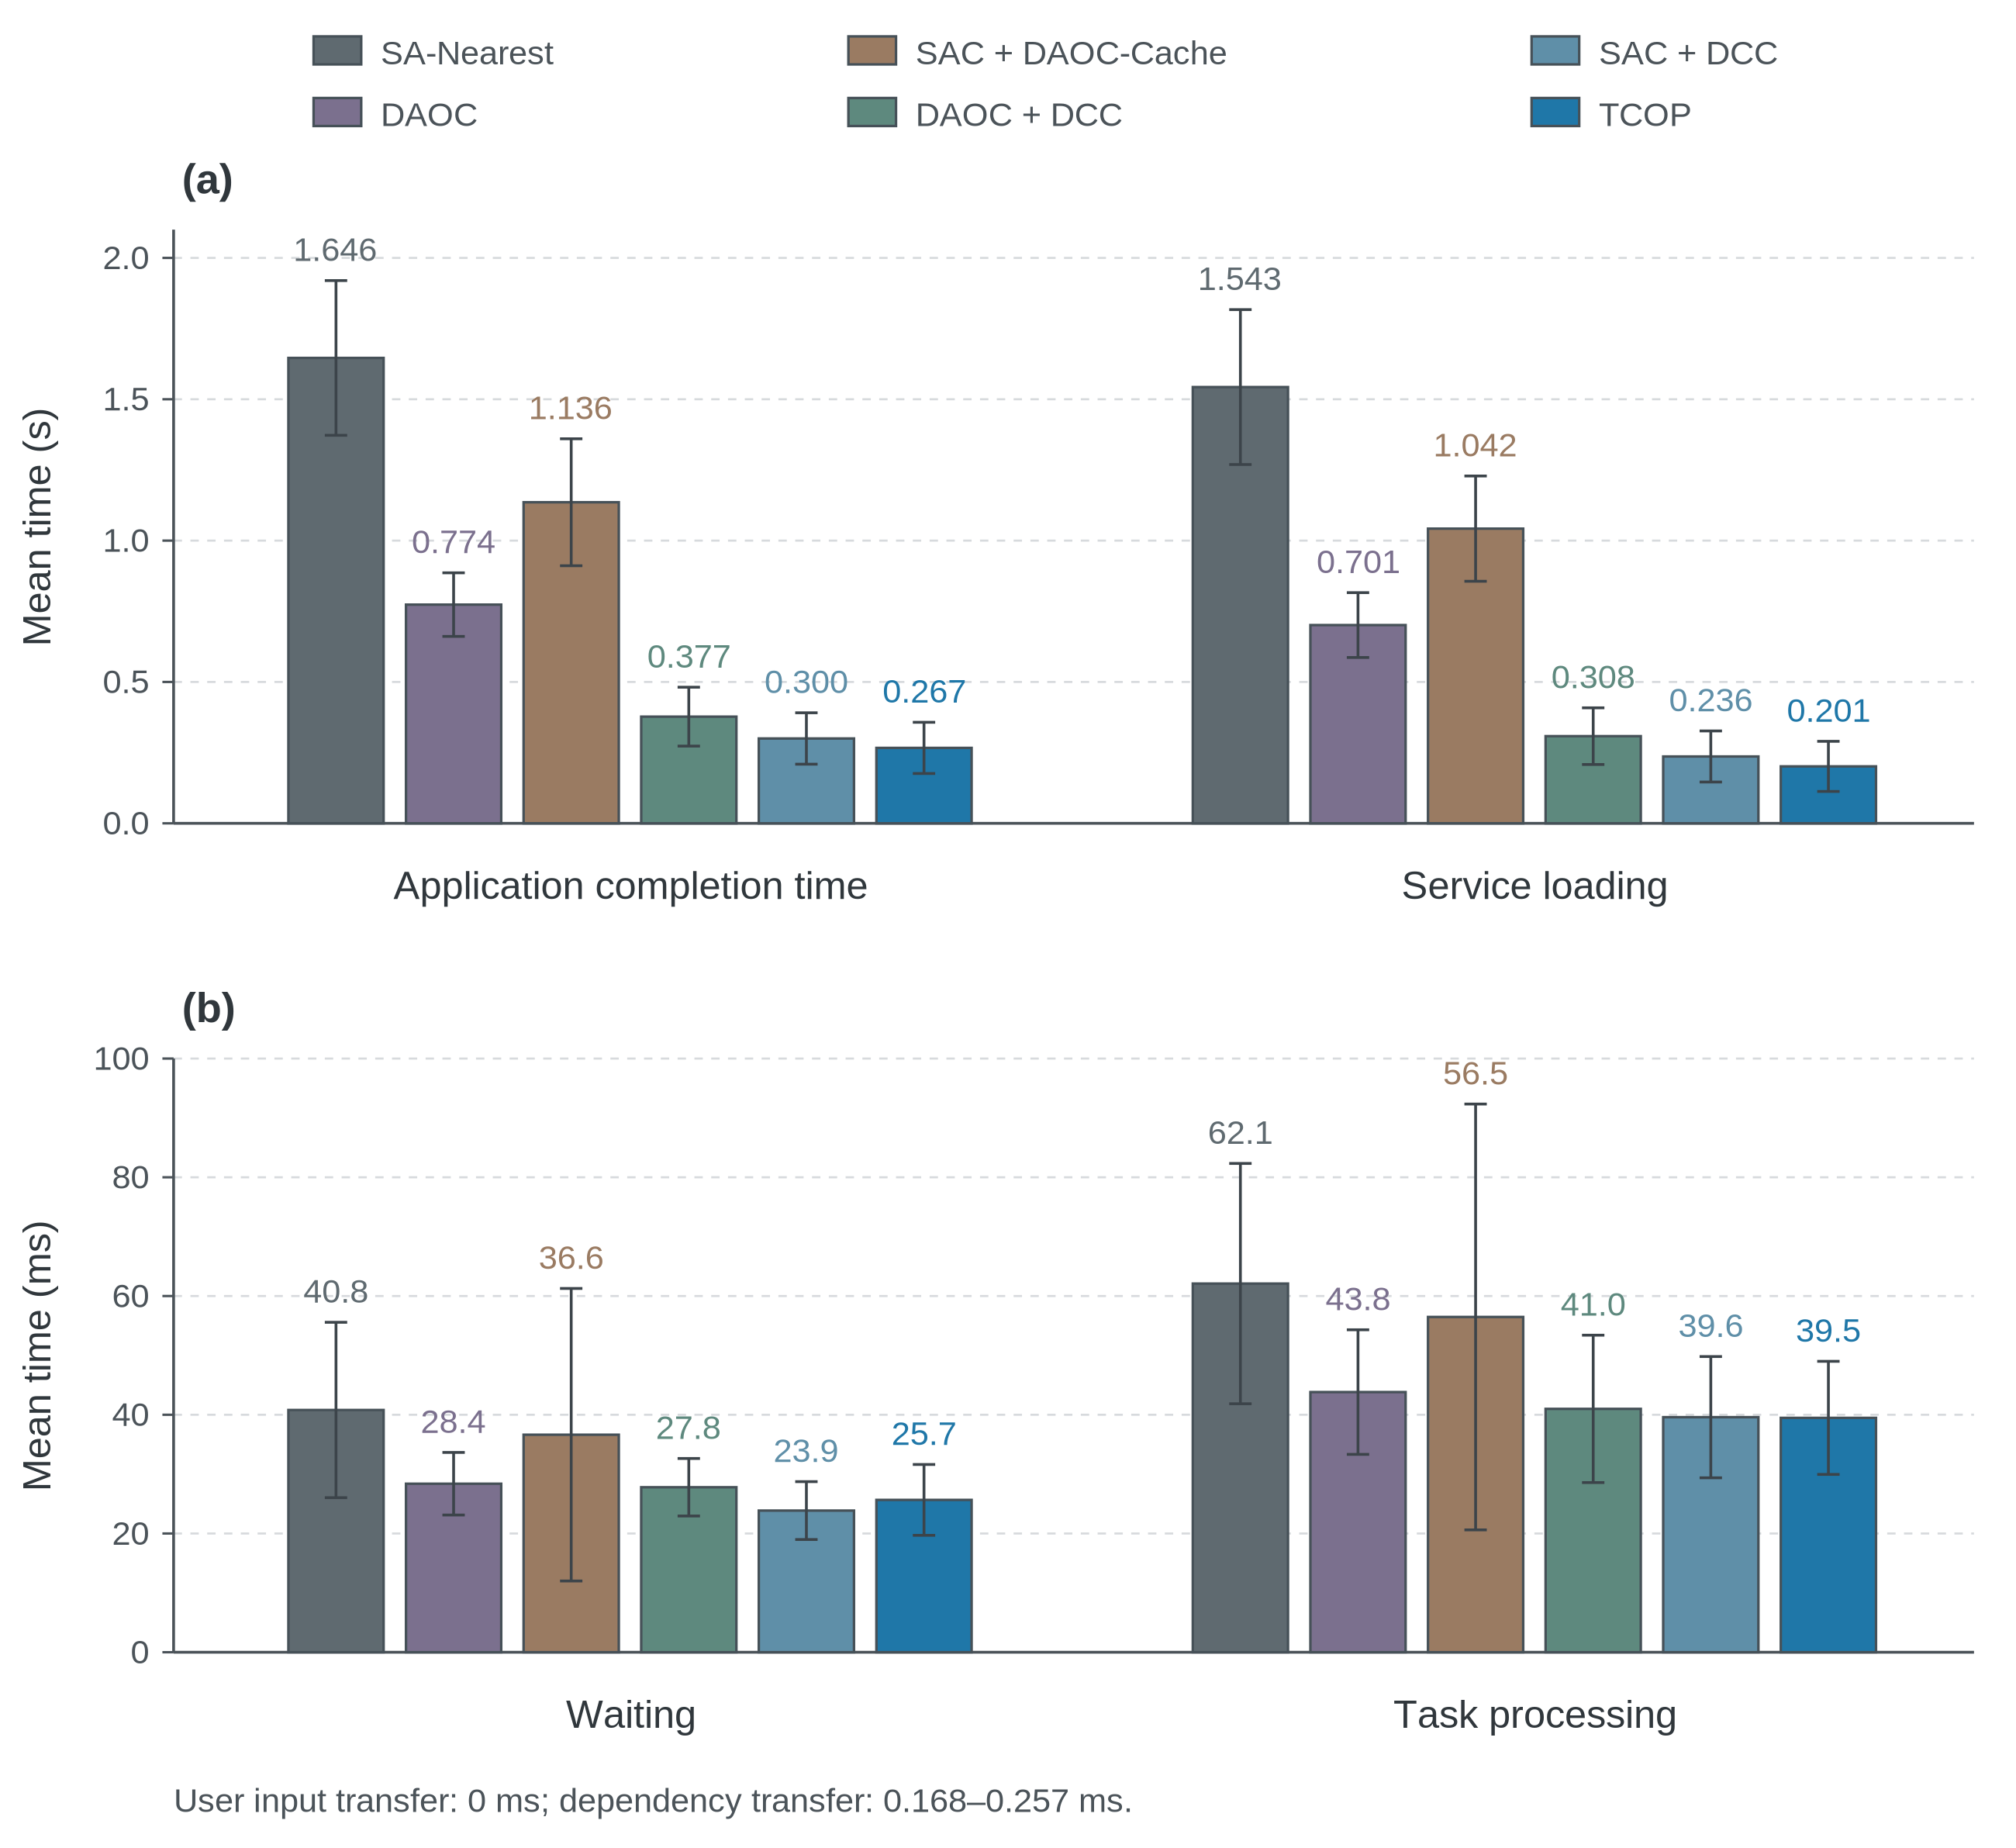
图5 不同方法的平均应用完成时间及主要关键路径时延分量。（a）应用完成时间与服务加载时延，单位为秒；（b）后台等待与任务处理时延，单位为毫秒。
在 DCC 基础上，TCOP 的服务加载时延进一步降至 0.2014 s。相较 SAC + DCC，服务加载时延减少 35.0 ms，而等待时延增加约 1.8 ms；两种方法的任务处理时延基本相当，最终 TCOP 的平均应用完成时间降低 11.09%。因此，该组结果中的改善主要来自服务获取，而不是各时延分量同时下降。

5.3.2 服务覆盖与缓存利用
服务覆盖率定义为集群中至少具有一个缓存副本的服务种类数占全部服务种类数的比例；命中率为任务直接使用执行服务器本地服务副本的请求比例；远程加载率为需要从其他边缘服务器或云端获取服务的请求比例。后两者在该口径下互为补量。
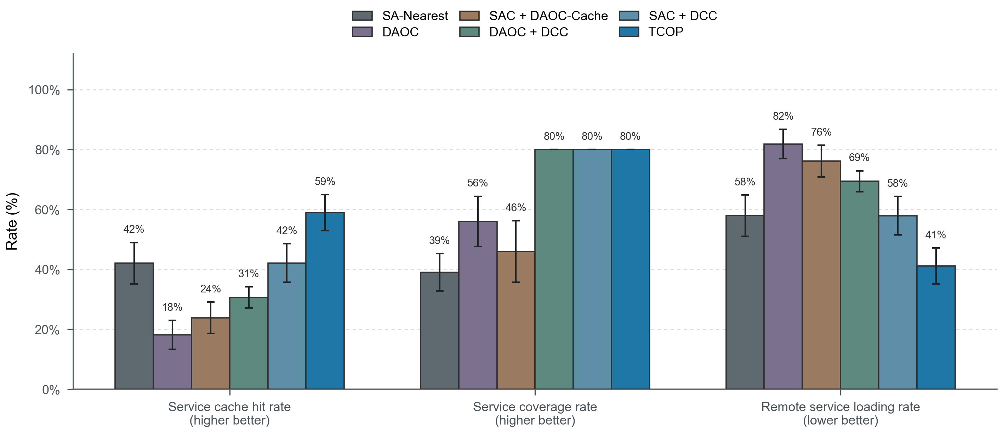
图6 不同方法的服务缓存命中率、服务覆盖率和远程服务加载率。覆盖率描述服务种类的可用范围，命中率描述任务对执行服务器本地副本的利用。
如图6所示，DAOC 与离散 SAC 使用 DCC 后，服务覆盖率分别由 56% 和 46% 提高至 80%，达到主环境 8 个槽位对 10 种服务的覆盖上限。跨服务器协调减少了重复副本，使有限槽位容纳更多服务种类。
相同覆盖率下，不同卸载器的命中率仍有差异。TCOP 的命中率为 58.89%，高于 DAOC + DCC 的 30.62% 和 SAC + DCC 的 42.12%，对应远程加载率为 41.11%。这些结果表明，增加服务种类覆盖与提高任务对缓存的实际利用是两个相关但不同的环节；任务执行位置仍需结合已有副本布局决定。

5.4 交叉组合与模块消融
本组实验将 DAOC 卸载器、Flat DDQN、离散 SAC 和 Pairwise PD3QN 分别与 DAOC-Cache、DCC 组合，形成图7的四种卸载器与两种缓存机制比较。其中，Flat DDQN 与 Pairwise PD3QN 在两种缓存下的子比较用于考察平坦输出和成对评分策略的效果。
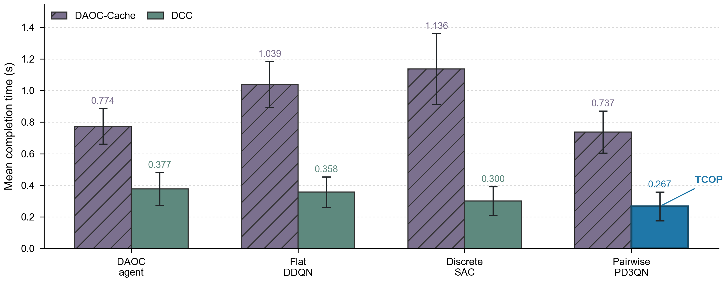
图7 四种卸载器与两种缓存机制交叉组合下的平均 DAG 应用完成时间。TCOP 对应 DCC 与 Pairwise PD3QN 的完整组合；Flat DDQN 与主结果中的基础 DQN 为不同控制方法。
将 DAOC-Cache 替换为 DCC 后，四种卸载器的平均应用完成时间均下降，降幅为 51.23%–73.58%。在 DAOC-Cache 和 DCC 下，Pairwise PD3QN 的平均应用完成时间分别比 Flat DDQN 降低 29.01% 和 25.46%。同时采用 DCC 与 Pairwise PD3QN 时均值最低。上述交叉比较支持缓存协调和卸载器选择均影响完成时间；对成对结构本身的归因，还依赖比较方法除所研究因素外采用一致训练与状态设置。

5.5 工作流与资源配置敏感性
本节分别改变工作流类型以及服务器数与总缓存槽位，观察性能在不同配置下的变化。其中，工作流比较反映不同工作流的整体差异。

5.5.1 不同工作流下的性能
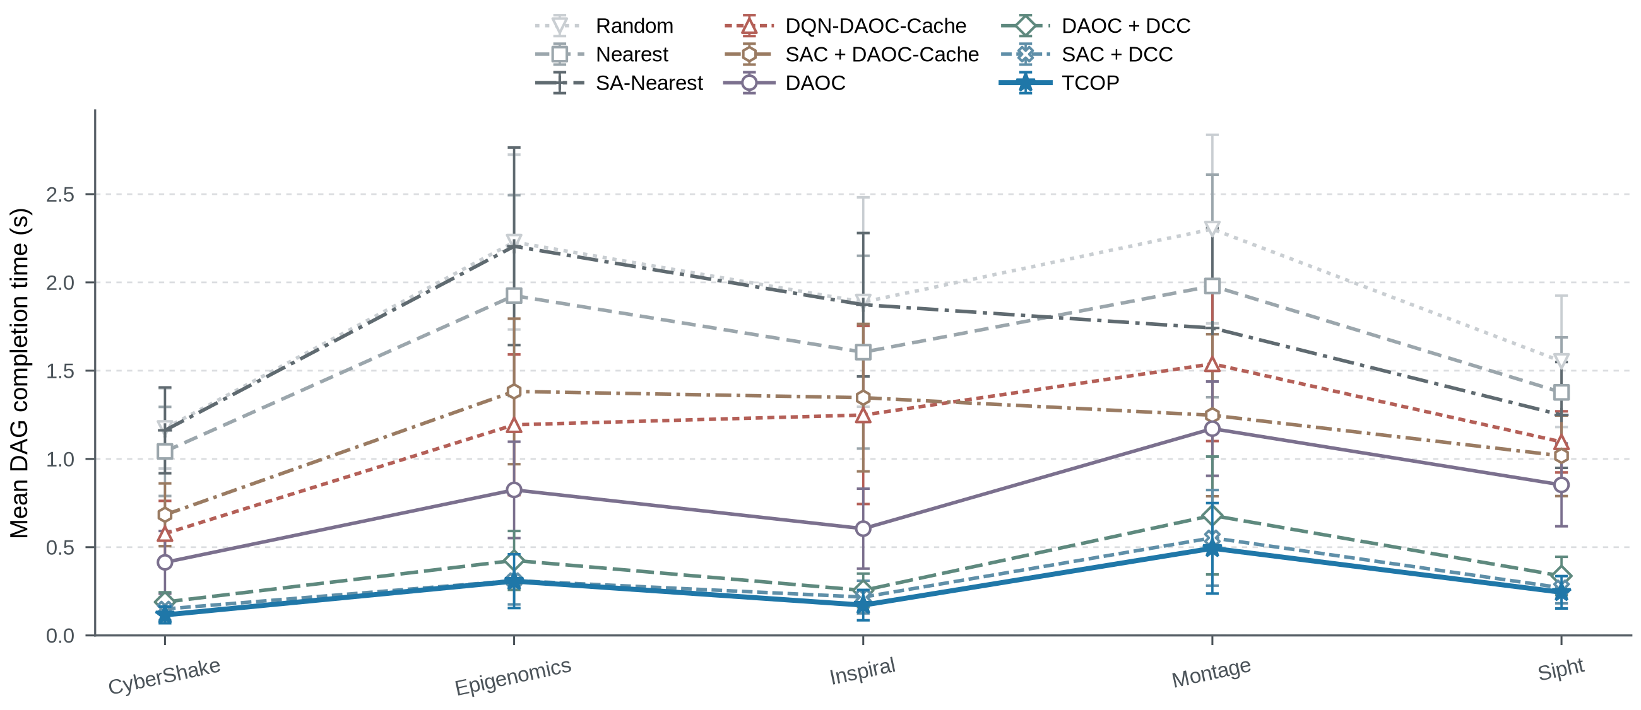
图8 五类 Pegasus 工作流下的平均 DAG 应用完成时间。各方法在每类工作流下使用相同配置进行比较。
图8中，TCOP 在 CyberShake、Epigenomics、Inspiral、Montage 和 Sipht 五类工作流下均取得最低平均应用完成时间，较 SAC + DCC 降低 0.89%–22.34%，较 DAOC 降低 57.86%–71.90%。优势幅度随工作流而变化：相对 SAC + DCC，在 CyberShake 和 Inspiral 上分别降低 22.34% 和 20.92%，在 Epigenomics 上仅降低 0.89%。结果说明 TCOP 在这五类工作流中保持较低均值，但并非在所有工作流上具有同等幅度的改善。

5.5.2 服务器数与缓存槽位同步扩展
本组实验使用 3 个随机种子独立重复，将服务器数依次设为 5、10、15 和 20，总缓存槽位数同步设为 4、8、12 和 16，比较资源联合扩展时的平均应用完成时间。结果作描述性比较。
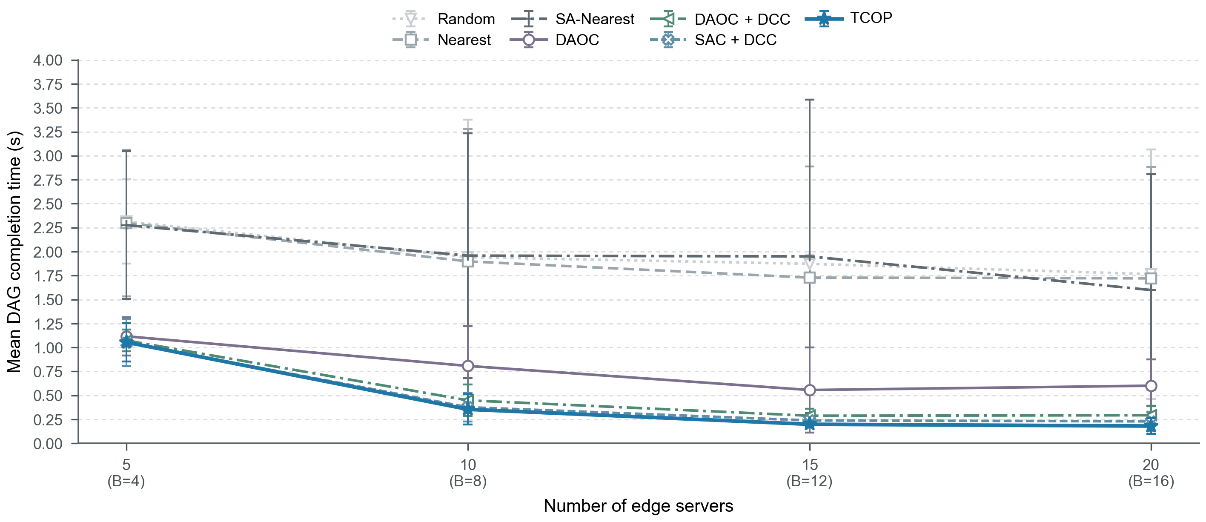
图9 服务器数与总缓存槽位同步扩展时的平均 DAG 应用完成时间（3 个随机种子）。结果反映两类资源联合扩展的性能。
随着服务器数由 5 增至 20、总槽位由 4 增至 16，TCOP 的平均应用完成时间由 1.0549 s 降至 0.1809 s。5 台服务器时，TCOP 的均值比 SAC + DCC 高 0.33%；10、15 和 20 台服务器时，则分别低 5.92%、16.76% 和 21.25%。在较多可选服务器和缓存槽位下，TCOP 在该组比较中获得更大均值优势；从 15 台扩展至 20 台时，其完成时间进一步下降的幅度减小。

5.6 结果讨论
总体结果、时延分解和缓存指标给出了一致的解释：DCC 通过跨服务器协调扩大服务覆盖，Pairwise PD3QN 根据当前任务与候选服务器信息选择执行位置，使任务与已有服务副本更好地匹配，提高本地缓存利用并减少关键路径上的服务加载时延。交叉组合表明，这两类设计在所测试卸载器和缓存机制下均与较低完成时间相关。
性能改善具有配置依赖性。TCOP 在五类工作流中的相对优势不同，在最小规模配置下也未优于 SAC + DCC。

6 总结与展望
本文针对缓存容量异构的边缘系统提出双时间尺度方法 TCOP，由中央 DCC 低频协调服务布局，并由入口服务器侧的 Pairwise PD3QN 逐任务选择执行位置。主环境与模块组合结果表明，该方法通过扩大服务覆盖和提高本地副本利用，降低了所评估配置下的平均应用完成时间。
当前模型使用给定缓存容量和外生后台工作量，未显式刻画并发用户任务之间的排队竞争。主结果来自仿真中的冻结评估，真实服务迁移过程及边缘系统中的运行效果仍需验证。
后续工作可面向动态到达场景，联合考虑任务排队与服务迁移代价，并通过边缘原型验证运行开销与应用响应时间。

参考文献
[1] Y. Mao, C. You, J. Zhang, K. Huang, and K. B. Letaief, “A Survey on Mobile Edge Computing: The Communication Perspective,” IEEE Communications Surveys & Tutorials, vol. 19, no. 4, pp. 2322–2358, 2017, doi: 10.1109/COMST.2017.2745201.
[2] P. Porambage, J. Okwuibe, M. Liyanage, M. Ylianttila, and T. Taleb, “Survey on Multi-Access Edge Computing for Internet of Things Realization,” IEEE Communications Surveys & Tutorials, vol. 20, no. 4, pp. 2961–2991, 2018, doi: 10.1109/COMST.2018.2849509.
[3] A. Islam, A. Debnath, M. Ghose, and S. Chakraborty, “A Survey on Task Offloading in Multi-Access Edge Computing,” Journal of Systems Architecture, vol. 118, Art. no. 102225, 2021, doi: 10.1016/j.sysarc.2021.102225.
[4] E. Deelman et al., “Pegasus, a Workflow Management System for Science Automation,” Future Generation Computer Systems, vol. 46, pp. 17–35, 2015, doi: 10.1016/j.future.2014.10.008.
[5] G. Zhao, H. Xu, Y. Zhao, C. Qiao, and L. Huang, “Offloading Tasks with Dependency and Service Caching in Mobile Edge Computing,” IEEE Transactions on Parallel and Distributed Systems, vol. 32, no. 11, pp. 2777–2792, 2021, doi: 10.1109/TPDS.2021.3076687.
[6] Q. Shen, B.-J. Hu, and E. Xia, “Dependency-Aware Task Offloading and Service Caching in Vehicular Edge Computing,” IEEE Transactions on Vehicular Technology, vol. 71, no. 12, pp. 13182–13197, 2022, doi: 10.1109/TVT.2022.3196544.
[7] M. R. Golzari Oskoui and B. Sansò, “Distributed Dependency-Aware Task Offloading and Service Caching in Cloudlet-Based Edge Computing Networks,” IEEE Transactions on Services Computing, vol. 19, no. 2, pp. 1120–1133, 2026, doi: 10.1109/TSC.2026.3664339.
[8] J. Xu, L. Chen, and P. Zhou, “Joint Service Caching and Task Offloading for Mobile Edge Computing in Dense Networks,” in Proc. IEEE INFOCOM, 2018, pp. 207–215, doi: 10.1109/INFOCOM.2018.8485977.
[9] Z. Yao, S. Xia, Y. Li, and G. Wu, “Cooperative Task Offloading and Service Caching for Digital Twin Edge Networks: A Graph Attention Multi-Agent Reinforcement Learning Approach,” IEEE Journal on Selected Areas in Communications, vol. 41, no. 11, pp. 3401–3413, 2023, doi: 10.1109/JSAC.2023.3310080.
[10] C. Sun, X. Li, C. Wang, Q. He, X. Wang, and V. C. M. Leung, “Hierarchical Deep Reinforcement Learning for Joint Service Caching and Computation Offloading in Mobile Edge-Cloud Computing,” IEEE Transactions on Services Computing, vol. 17, no. 4, pp. 1548–1564, 2024, doi: 10.1109/TSC.2024.3355937.
[11] V. Mnih et al., “Human-Level Control through Deep Reinforcement Learning,” Nature, vol. 518, pp. 529–533, 2015, doi: 10.1038/nature14236.
[12] H. van Hasselt, A. Guez, and D. Silver, “Deep Reinforcement Learning with Double Q-Learning,” in Proc. AAAI Conference on Artificial Intelligence, vol. 30, no. 1, pp. 2094–2100, 2016, doi: 10.1609/aaai.v30i1.10295.
[13] Z. Wang, T. Schaul, M. Hessel, H. van Hasselt, M. Lanctot, and N. de Freitas, “Dueling Network Architectures for Deep Reinforcement Learning,” in Proc. 33rd International Conference on Machine Learning, PMLR, vol. 48, pp. 1995–2003, 2016.
[14] W. Chen and E. Deelman, “WorkflowSim: A Toolkit for Simulating Scientific Workflows in Distributed Environments,” in Proc. IEEE 8th International Conference on E-Science, 2012, pp. 1–8, doi: 10.1109/eScience.2012.6404430.
[15] G. Sun, M. Yuan, Z. Sun, J. Wang, H. Du, D. Niyato, Z. Han, and D. I. Kim, “Online Collaborative Resource Allocation and Task Offloading for Multi-Access Edge Computing,” IEEE Transactions on Mobile Computing, vol. 24, no. 11, pp. 11430–11448, 2025, doi: 10.1109/TMC.2025.3580365.
[16] H. Zhao, Y. Dong, C. Zhang, J. Wang, and Q. Wang, “Adaptive Task Offloading Strategy in Vehicle-Assisted Mobile Edge Computing,” IEEE Transactions on Services Computing, vol. 19, no. 1, pp. 100–112, 2026, doi: 10.1109/TSC.2025.3642186.
[17] M. Tang and V. W. S. Wong, “Deep Reinforcement Learning for Task Offloading in Mobile Edge Computing Systems,” IEEE Transactions on Mobile Computing, vol. 21, no. 6, pp. 1985–1997, 2022, doi: 10.1109/TMC.2020.3036871.
[18] S. Yao, M. Wang, J. Ren, T. Xia, W. Wang, K. Xu, M. Xu, and H. Zhang, “Multi-Agent Reinforcement Learning for Task Offloading in Crowd-Edge Computing,” IEEE Transactions on Mobile Computing, vol. 24, no. 10, pp. 9289–9302, 2025, doi: 10.1109/TMC.2025.3531793.
[19] N. Yang, J. Wen, M. Zhang, and M. Tang, “Generalizable Pareto-Optimal Offloading With Reinforcement Learning in Mobile Edge Computing,” IEEE Transactions on Services Computing, vol. 18, no. 6, pp. 3824–3836, 2025, doi: 10.1109/TSC.2025.3604371.
[20] C. Feng, P. Han, X. Zhang, Q. Zhang, Y. Liu, and L. Guo, “Dependency-Aware Task Reconfiguration and Offloading in Multi-Access Edge Cloud Networks,” IEEE Transactions on Mobile Computing, vol. 23, no. 10, pp. 9271–9288, 2024, doi: 10.1109/TMC.2024.3360978.
[21] Y. Zhou, L. Ma, Y. Qian, M. Huang, F. Hao, and X. Wang, “A Stable Locality-Aware Task Scheduling Mechanism for Mobile Edge Computing With Workflow Task Offloading,” IEEE Transactions on Services Computing, vol. 19, no. 1, pp. 72–85, 2026, doi: 10.1109/TSC.2025.3640723.
[22] S. Pan, Z. Zhang, Z. Zhang, and D. Zeng, “Dependency-Aware Computation Offloading in Mobile Edge Computing: A Reinforcement Learning Approach,” IEEE Access, vol. 7, pp. 134742–134753, 2019, doi: 10.1109/ACCESS.2019.2942052.
[23] X. Chen, J. Cao, Y. Sahni, S. Jiang, and Z. Liang, “Dynamic Task Offloading in Edge Computing Based on Dependency-Aware Reinforcement Learning,” IEEE Transactions on Cloud Computing, vol. 12, no. 2, pp. 594–608, 2024, doi: 10.1109/TCC.2024.3381646.
[24] Z. Wang, M. Goudarzi, and R. Buyya, “TF-DDRL: A Transformer-Enhanced Distributed DRL Technique for Scheduling IoT Applications in Edge and Cloud Computing Environments,” IEEE Transactions on Services Computing, vol. 18, no. 2, pp. 1039–1053, 2025, doi: 10.1109/TSC.2025.3528346.
[25] Y. Liang, S. Zhang, and J. Wu, “Cost-Efficient Delay-Bounded Dependent Task Offloading With Service Caching at Edges,” IEEE Transactions on Computers, vol. 74, no. 11, pp. 3568–3581, 2025, doi: 10.1109/TC.2025.3598749.
[26] F. Song, H. Xing, L. Xu, M. Xiao, Y. Liu, M. Deng, X. Chen, and X. Lei, “Multi-Objective Dependent Task Scheduling, Resource Allocation, and Service Caching in Aerial-Ground Integrated MEC,” IEEE Transactions on Intelligent Transportation Systems, vol. 26, no. 9, pp. 13489–13505, 2025, doi: 10.1109/TITS.2025.3569315.
[27] G. Chen, W. Lin, F. Shi, H. Zhang, and B. Wang, “PAWSSP: A Two-Stage Parallelism-Aware Algorithm for Joint Workflow Scheduling and Service Placement in Edge Computing,” IEEE Transactions on Services Computing, vol. 19, no. 1, pp. 572–588, 2026, doi: 10.1109/TSC.2025.3643326.
[28] S. Yu, X. Chen, Z. Zhou, X. Gong, and D. Wu, “When Deep Reinforcement Learning Meets Federated Learning: Intelligent Multitimescale Resource Management for Multiaccess Edge Computing in 5G Ultradense Network,” IEEE Internet of Things Journal, vol. 8, no. 4, pp. 2238–2251, 2021, doi: 10.1109/JIOT.2020.3026589.
[29] L. Zhao, L. Sun, A. Hawbani, Z. Liu, X. Tang, and L. Xu, “Dual Dependency-Aware Collaborative Service Caching and Task Offloading in Vehicular Edge Computing,” IEEE Transactions on Mobile Computing, vol. 24, no. 10, pp. 10963–10977, 2025, doi: 10.1109/TMC.2025.3573379.
[30] Y. Li, H. Wang, J. Sun, H. Lv, W. Zheng, and G. Feng, “Two-Timescale Joint Service Caching and Resource Allocation for Task Offloading with Edge-Cloud Cooperation,” Computer Networks, vol. 254, Art. no. 110771, 2024, doi: 10.1016/j.comnet.2024.110771.
[31] X. Wang, Z. Ding, and L. Ni, “Dual Timescale Service Deployment and Dependent Task Offloading in Multi-Access Edge Computing,” IEEE Transactions on Services Computing, vol. 19, no. 3, pp. 2075–2088, 2026, doi: 10.1109/TSC.2026.3672625.
[32] A. Vaswani et al., “Attention Is All You Need,” in Advances in Neural Information Processing Systems 30, pp. 5998–6008, 2017.
[33] D. P. Kingma and J. Ba, “Adam: A Method for Stochastic Optimization,” in Proc. International Conference on Learning Representations, 2015.
[34] P. Christodoulou, “Soft Actor-Critic for Discrete Action Settings,” arXiv preprint arXiv:1910.07207, 2019, doi: 10.48550/arXiv.1910.07207.

